ИНФОРМАЦИОННАЯ СИСТЕМА «ИНТЕРНЕТ-ПОРТАЛ ДЛЯ ПУБЛИЧНОГО ОБСУЖДЕНИЯ ПРОЕКТОВ И ДЕЙСТВУЮЩИХ НОРМАТИВНЫХ АКТОВ ОРГАНОВ ВЛАСТИ СУБЪЕКТОВ РОССИЙСКОЙ ФЕДЕРАЦИИ»

РЕГИОНАЛЬНЫЙ ПОРТАЛ

Руководство по работе с Системой

65342740.7250000.003.И3.05

Аннотация
Документ содержит описание операций, выполняемых пользователями при работе с Информационной системой «Интернет-портала для публичного обсуждения проектов и действующих нормативных актов органов власти субъектов Российской Федерации».
Основание для создания Регионального портала — Государственный контракт № ГК-11-ОФ/Д21 от 05.02.2015 г. на выполнение работ по развитию, развертыванию и оказанию услуг по поддержке в субъектах Российской Федерации информационной системы «Интернет-портал для публичного обсуждения проектов и действующих нормативных актов органов власти субъектов Российской Федерации» (далее — Государственный контракт, ГК), заключенного между Министерством экономического развития Российской Федерации и ООО «БизнесАвтоматика».
Основными пользователями системы являются:
- незарегистрированные на Региональном портале пользователи;
- зарегистрированные на Региональном портале пользователи;
- эксперты разработчика актов или органа, проводящего экспертизу действующих актов;
- разработчики актов;
- специалисты органов власти, осуществляющие экспертизу действующих актов;
- администраторы.

Аннотация 2
1 Общие сведения 4
1.1 Полное наименование системы 4
1.2 Область применения 4
1.3 Краткое описание возможностей 4
1.4 Уровень подготовки пользователя 5
1.5 Пользователи Регионального портала 5
1.6 Перечень документации, с которой необходимо ознакомиться пользователю 5
2 Термины и определения 6
3 Назначение и условия применения 8
3.1 Назначение системы 8
3.2 Условия применения 9
4 Подготовка к работе 11
4.1 Состав и содержание дистрибутивного носителя данных 11
4.2 Порядок загрузки данных и программ 11
5 Описание операций, выполняемых на портале 13
5.1 Главная страница Регионального портала 13
5.2 Структура Регионального портала 13
5.2.1 Работа на главной страннице 13
5.2.2 Функционал расширенного поиска проектов и НПА Функционал расширенного поиска проектов и НПА представлен на рисунках 8 – 18. 16
5.2.3 Регистрация пользователя 21
5.2.4 Рабочий стол пользователя 23
5.2.5 Работа с нормативными правовыми актами 28
5.2.5.1 Создание проекта НПА 31
5.2.5.2 Подготовка к обсуждению 33
5.2.5.3 Обсуждение 36
5.2.6 Работа на этапе текст проекта НПА 37
5.2.7 Управление контентом 44
5.2.8 Формирование плана проведения экспертиз действующих НПА 44
5.2.9 Задачи 49
5.2.10 Справочники 50
5.2.11 Файлы 51
5.2.12 Безопасность 51
5.2.13 Сервис 53
5.2.13.1 Бизнес-процессы 54
5.2.13.2 Настройки 54
5.2.13.3 Аудит 55
6 Аварийные ситуации 56
6.1 Сообщения, выдаваемые Региональным порталом 56
6.2 Действия в аварийных ситуациях 56
6.2.1 Сбой в работе Регионального портала 56
6.2.2 Действия в случаях обнаружения несанкционированного вмешательства 56
Лист регистрации изменений 58
Лист согласования 59

Общие сведения

Полное наименование системы
Информационная система «Интернет-портала для публичного обсуждения проектов и действующих нормативных актов органов власти субъектов Российской Федерации».
Сокращенное наименование системы: Региональный портал.

Область применения
Региональный портал разработан в целях организации и унификации работы по ОРВ проектов и экспертизе действующих НПА субъектов Российской Федерации в соответствии с Государственным контрактом от 8 апреля 2013 г. № ГК-34-ОФ/Д01 на разработку и сопровождение информационной системы «Интернет-портал для публичного обсуждения проектов и действующих нормативных актов органов власти субъектов Российской Федерации».

Краткое описание возможностей
Основные возможности Регионального портала:
- Управление справочниками Регионального портала;
- Настройка функционирования Регионального портала;
- Публикация новостей и материалов на Региональном портале;
- Управление пользователями Регионального портала;
- Массовая рассылка информационных писем пользователям Регионального портала.

Уровень подготовки пользователя
Пользователи Регионального портала должны иметь опыт работы с персональным компьютером на базе операционных систем Microsoft Windows на уровне квалифицированного пользователя, свободно осуществлять базовые операции с использованием стандартных приложений Windows, офисного программного обеспечения (Microsoft Word), сервисов Интернет.

Пользователи Регионального портала
Основными пользователями Регионального портала являются:
- незарегистрированные на Региональном портале пользователи;
- зарегистрированные на Региональном портале пользователи;
- эксперты разработчика актов или органа, проводящего экспертизу действующих актов;
- разработчики актов;
- специалисты органов власти, осуществляющие экспертизу действующих актов;
- администраторы.

Перечень документации, с которой необходимо ознакомиться пользователю
Пользователям Регионального портала рекомендовано ознакомиться с руководствами Администратора, Пользователя, Эксперта и Разработчика НПА.

Термины и определения

Используемые термины и определения представлены в таблице 1.
- Используемые термины и определения
Обозначение/сокращение | Определение
Государственный заказчик, Заказчик | Министерство экономического развития Российской Федерации (Минэкономразвития России)
Государственный контракт, ГК | Государственный контракт № ГК-11-ОФ/Д21 от 05.02.2015 г. на выполнение работ по развитию, развертыванию и оказанию услуг по поддержке в субъектах Российской Федерации информационной системы «Интернет-портал для публичного обсуждения проектов и действующих нормативных актов органов власти субъектов Российской Федерации»
Исполнитель | Общество с ограниченной ответственностью «Научно-производственный центр «БизнесАвтоматика»
Единый портал | Единый портал раскрытия информации о подготовке федеральными органами исполнительной власти проектов нормативных правовых актов и результатах их общественного обсуждения (regulation.gov.ru)
ОРВ | Оценка регулирующего воздействия
Региональный портал | Портал для публичного обсуждения проектов и действующих нормативных актов органов власти субъектов Российской Федерации, развернутый в субъекте Российской Федерации
Система | Информационная система «Интернет-портал для публичного обсуждения проектов и действующих нормативных актов органов власти субъектов Российской Федерации», как тиражируемое программное решение (дистрибутив программного обеспечения), позволяющее в результате его инсталляции формировать региональный портал

Используемые обозначения и сокращения представлены в таблице 2.
- Используемые обозначения и сокращения
Обозначение/сокращение | Расшифровка
БД | База данных
ЕСИА | Единая система идентификации и аутентификации
КТС | Комплекс технических средств
ЛК | Личный кабинет
НПА | Нормативные правовые акты
ОРВ | Оценка регулирующего воздействия
ПО | Программное обеспечение
СУБД | Система управления базами данных
ТЗ | Техническое задание

Назначение и условия применения

Назначение системы
Согласно п. 3 ГК: «Система представляет собой тиражируемое программное решение — дистрибутив программного обеспечения, позволяющего после его инсталляции (развертывания) организовать все необходимые процедуры, связанные с проведением ОРВ и публичного обсуждения проектов НПА и экспертизы действующих НПА органов государственной власти субъекта Российской Федерации.»
Система разработана в целях организации и унификации работы по ОРВ проектов и экспертизе действующих НПА субъектов Российской Федерации в соответствии с Государственным контрактом от 8 апреля 2013 г. № ГК-34-ОФ/Д01 на разработку и сопровождение информационной системы «Интернет-портал для публичного обсуждения проектов и действующих нормативных актов органов власти субъектов Российской Федерации».
Региональный портал предназначен для:
- обеспечения реализации требований законодательства по раскрытию информации о подготовке органами исполнительной власти субъекта РФ проектов нормативных правовых актов, результатов их публичного обсуждения;
- соблюдения разработчиками проектов НПА, для которых требуется оценка регулирующего воздействия в субъекте РФ, порядка размещения НПА;
- реализации возможностей проведения публичных консультаций в ходе процедур оценки регулирующего воздействия в субъекте РФ;
- публикации результатов независимой антикоррупционной экспертизы в ходе процедур оценки регулирующего воздействия в субъекте РФ;
- проведения процедур экспертизы действующих НПА органов государственной власти в субъекте РФ.
В рамках Системы, согласно п. 3 ГК, объектами автоматизации являются:
- деятельность органов исполнительной власти субъектов РФ — в части разработки проектов нормативных правовых актов, затрагивающих вопросы ведения предпринимательской и инвестиционной деятельности, для которых предусмотрена обязательность проведения ОРВ проектов НПА в соответствии с Федеральным законом от 2 июля 2013 г. № 176-ФЗ «О внесении изменений в Федеральный закон «Об общих принципах организации законодательных (представительных) и исполнительных органов государственной власти субъектов Российской Федерации» и статьи 7 и 46 Федерального закона «Об общих принципах организации местного самоуправления в Российской Федерации»;
- деятельность органов исполнительной власти субъектов РФ — в части экспертизы действующих НПА в субъектах Российской Федерации и органах местного самоуправления.

Условия применения
Условиями использования Регионального портала является наличие автоматизированного рабочего места (АРМ) пользователя со следующими характеристиками общего программного обеспечения (ОПО) и комплекса технических средств (КТС) (таблицы 3, 4).
Минимальные требования к клиентскому оборудованию для работы пользователей с Региональным порталом:
При указанных нагрузках и соблюдении минимальных требований к серверному оборудованию, каналам связи и клиентскому компьютеру должен быть обеспечен отклик на действия пользователей не более 5 секунд.
- ОПО АРМ пользователя
Компонент ОПО | Характеристика
Операционная система | Microsoft Windows XP (Service Pack 2/ Service Pack 3) и выше
Веб-браузер не ниже | Internet Explorer (версии 9 и выше);  Firefox (версии 30 и выше);  Chrome (версии 30 и выше);  Opera (версия 20 и выше);  Safari (версия для мобильных устройств)

- КТС АРМ пользователя
Элемент КТС | Минимальные требования
Компьютер | Процессор Pentium 300 МГц аналогичный
 | ОЗУ 128 Мб и выше
 | Жесткий диск от 1,5 Гб
 | Сетевая карта 100 Мбит Ethernet
Монитор | LCD 17″ и выше разрешением от 1024х768, клавиатура, мышь

Подготовка к работе

Состав и содержание дистрибутивного носителя данных
Пользователю не требуется использовать дистрибутивный носитель данных. Наличие на АРМ пользователя, установленного веб-браузера является достаточным условием для начала работы с Региональным порталом.

Порядок загрузки данных и программ
Для начала работы с Региональным порталом необходимо набрать в адресной строке веб-браузера url Регионального портала.
При запуске Регионального портала, по умолчанию, открывается Главная страница портала (Рисунок 1).
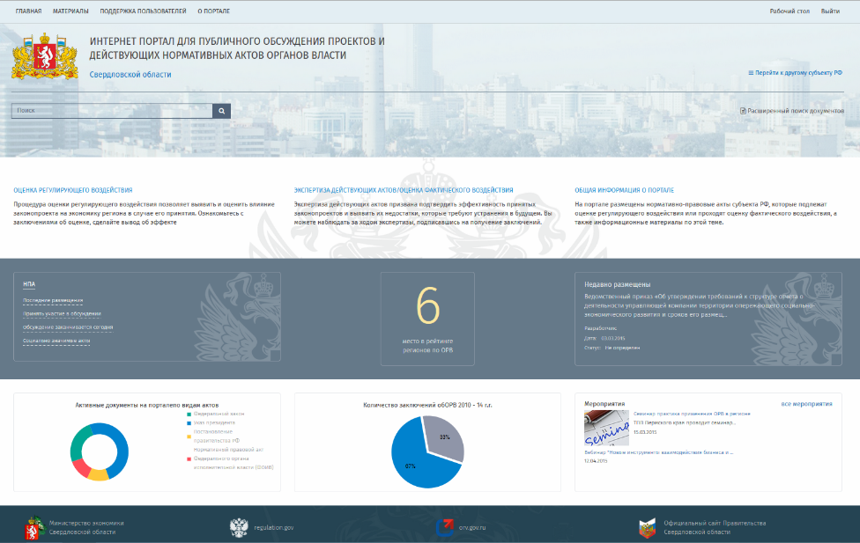
  - Главная страница Регионального портала

Если во время загрузки произошел сбой, необходимо нажать сочетание клавиш Ctrl+F5 или обновить страницу средствами интерфейса браузера.

Описание операций, выполняемых на портале

Главная страница Регионального портала

При запуске Регионального портала, по умолчанию, открывается главная страница Регионального портала (Рисунок 1).

Структура Регионального портала

Работа на главной страннице
На главной странице портала эксперт имеет возможность искать нормативные акты путем ввода контекста в строку поиска (см. рисунок 2 и 3).
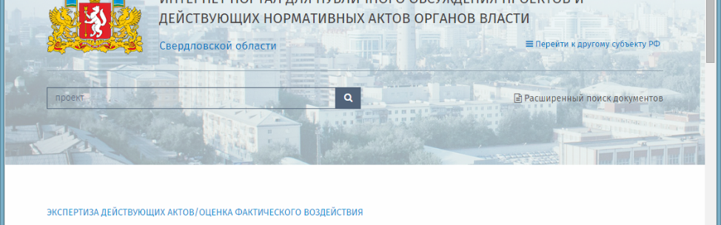
  - Поиск НПА по контексту

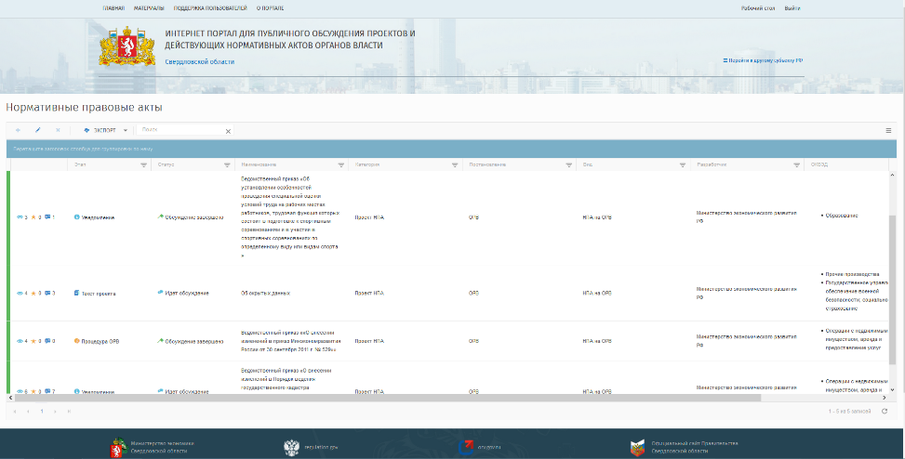
  - Поиск НПА с Главной страницы портала

Имеется возможность поиска НПА в соответствии с предустановленными фильтрами (см. рисунок 4).

  - Поиск НПА в соответствии с предустановленными фильтрами

Раздел «Материалы» представлен на рисунке 5.
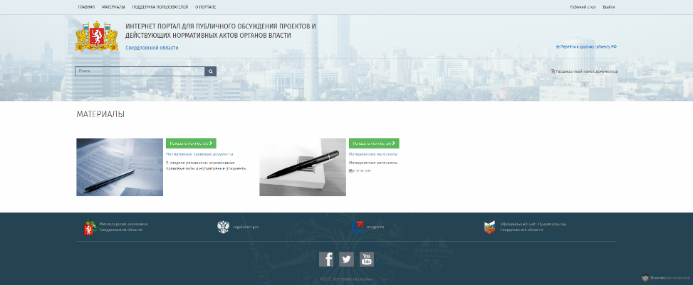
  - Раздел материалы

Раздел «Поддержка пользователей» представлен на рисунке 6.
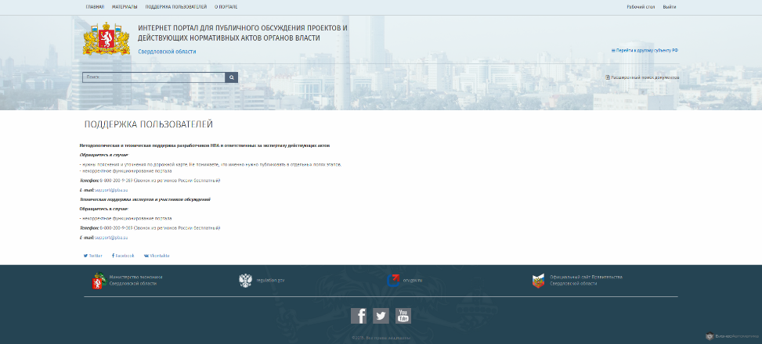
  - Раздел «Поддержка пользователей»

Раздел «О портале» представлен на рисунке 7.
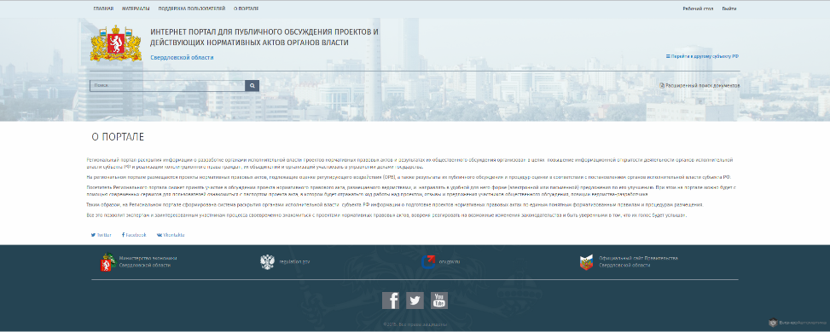
  - Раздел «О портале»

Функционал расширенного поиска проектов и НПА Функционал расширенного поиска проектов и НПА представлен на рисунках 8 – 18.

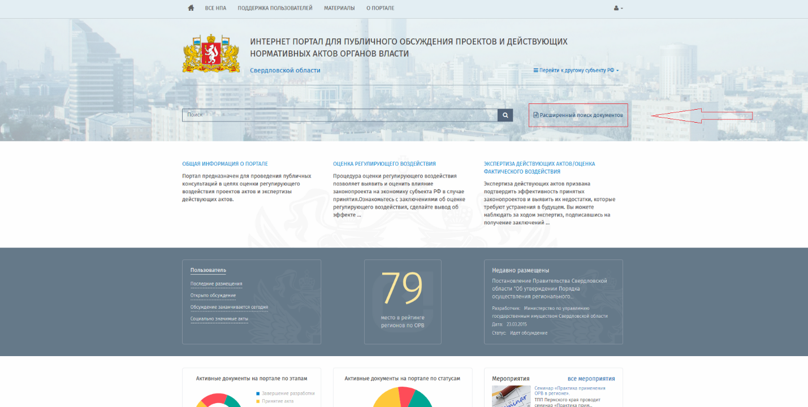
  - Переход к расширенному поиску документов

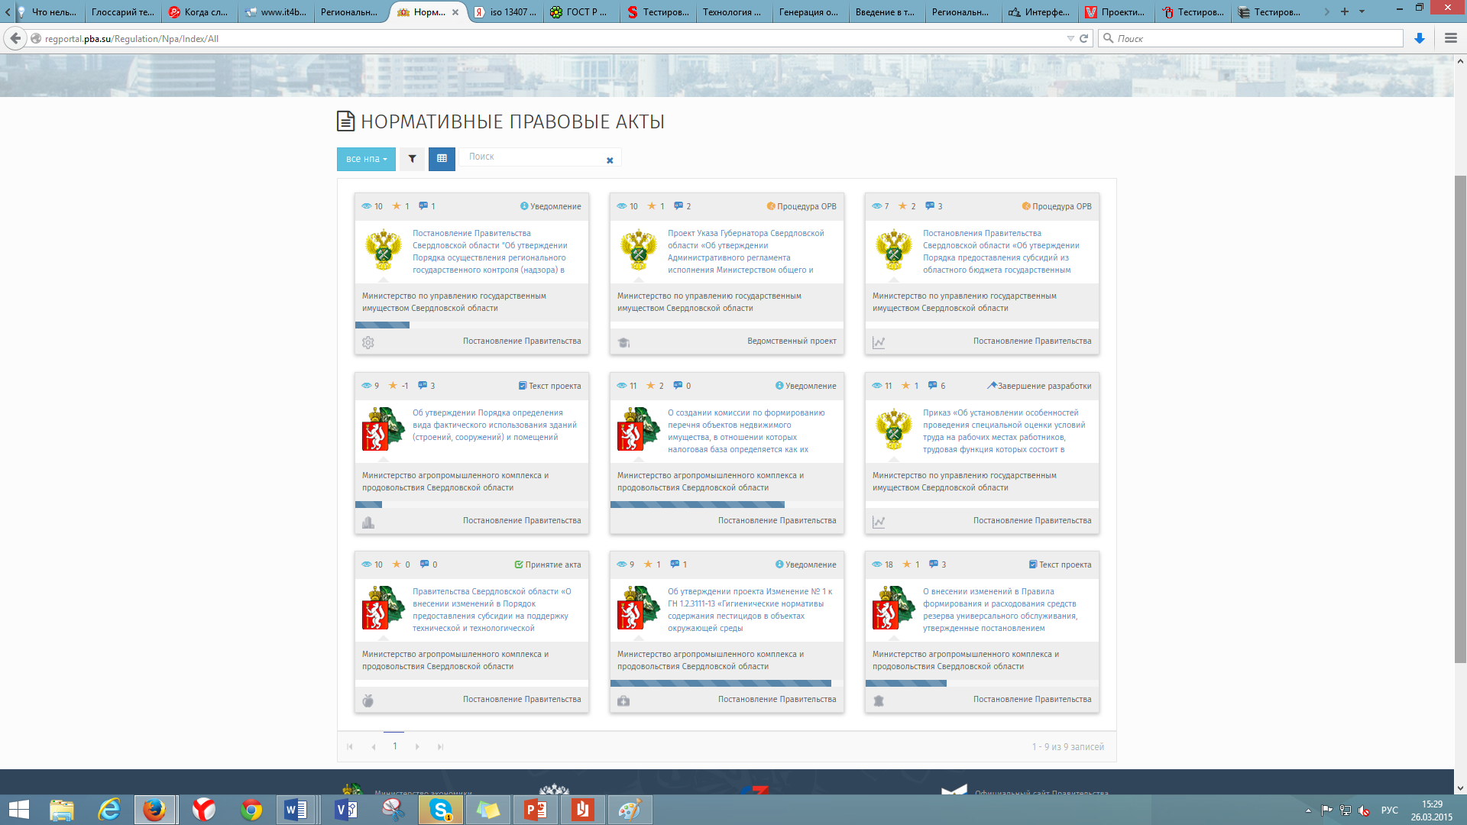
  - Отображение найденных НПА в виде «плитки»

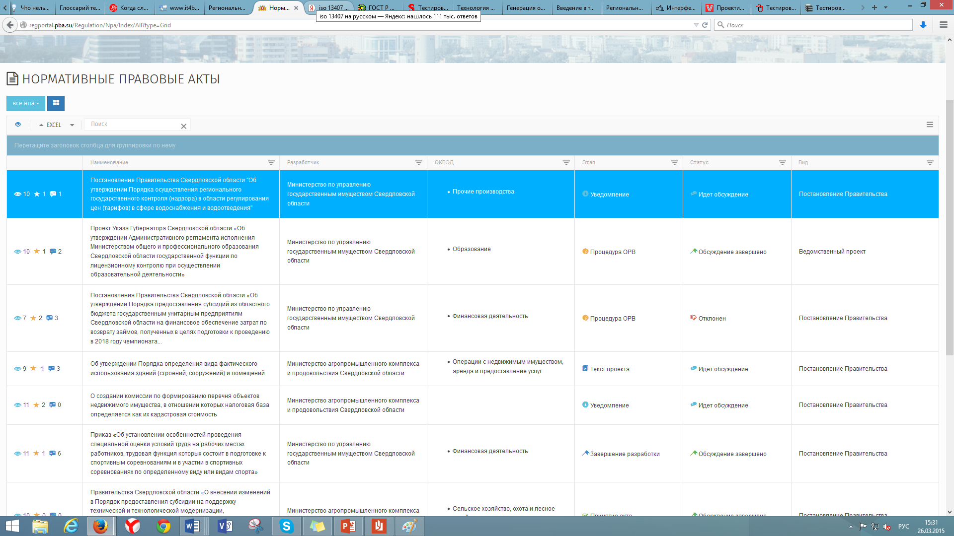
  - Отображение найденных НПА в виде списка
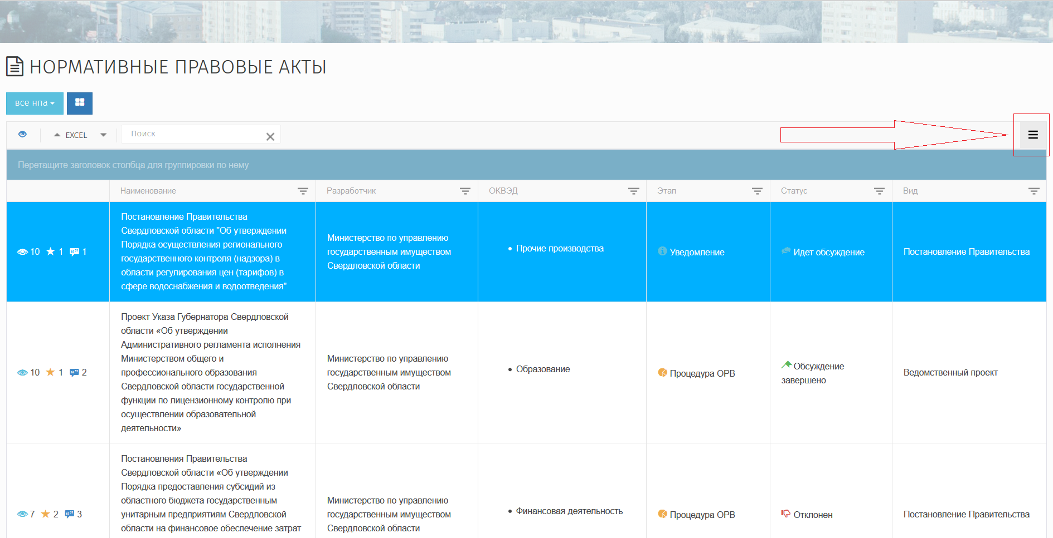
  - Переход к настройке видимости полей НПА для отображения

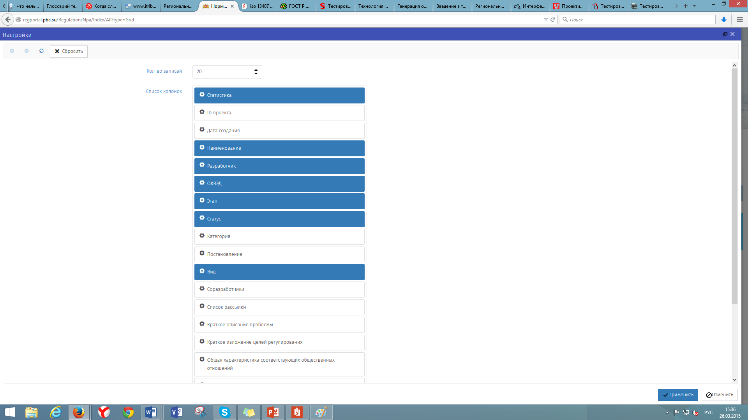
  - Форма настройки видимости полей отображения НПА
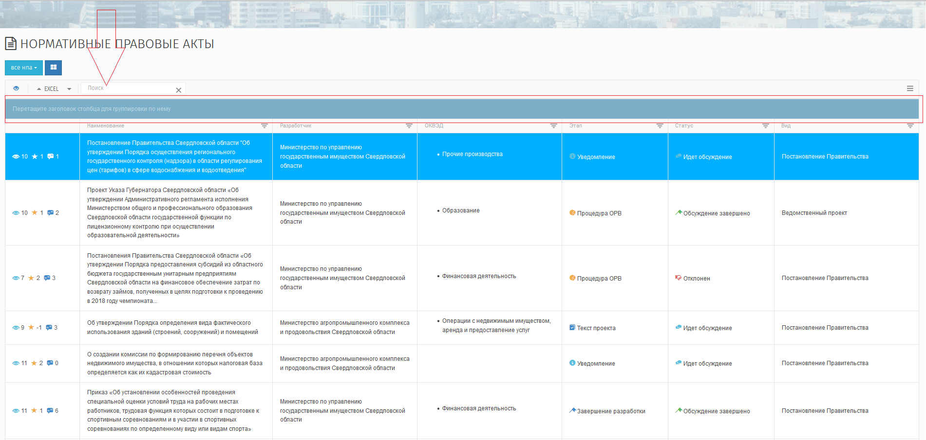
  - Поле для группировки по определённому полю НПА
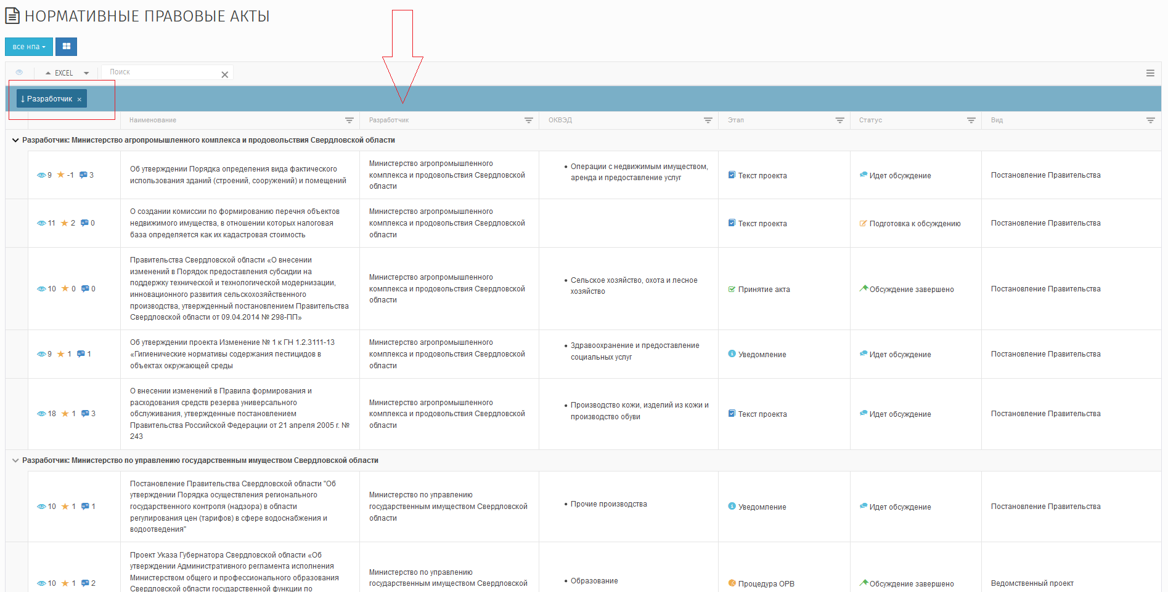
  - Группировка таблицы по полю «Разработчик»
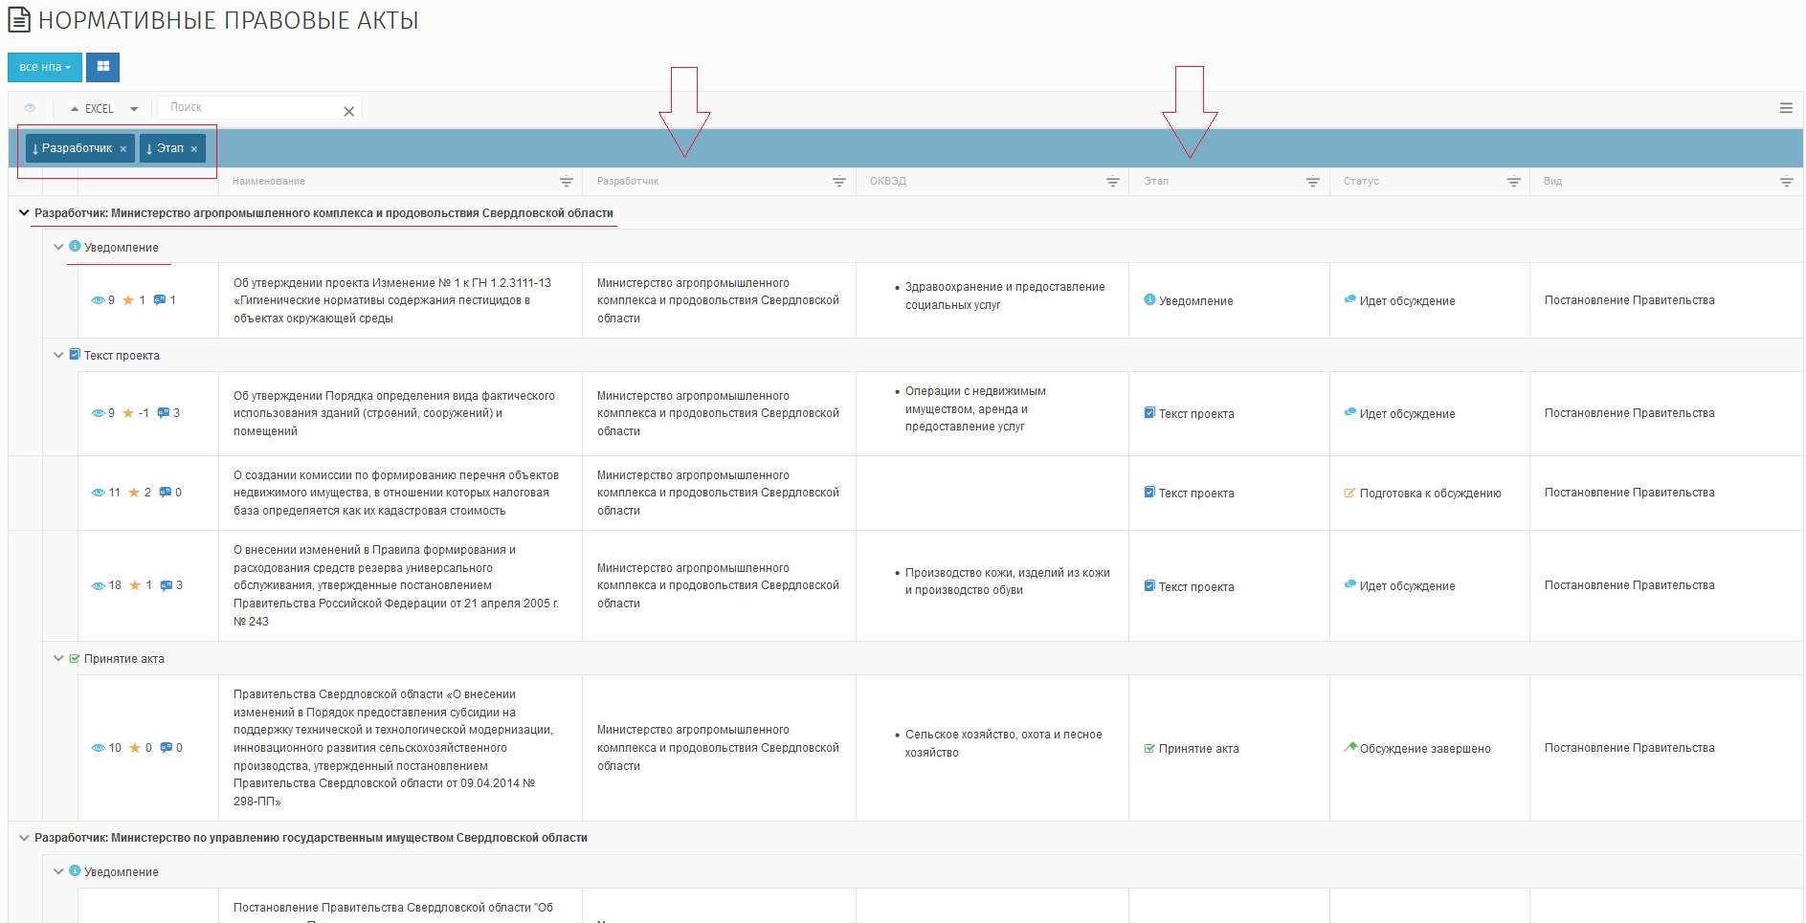
  - Двойная группировка по категориям «Разработчик», «Этап»
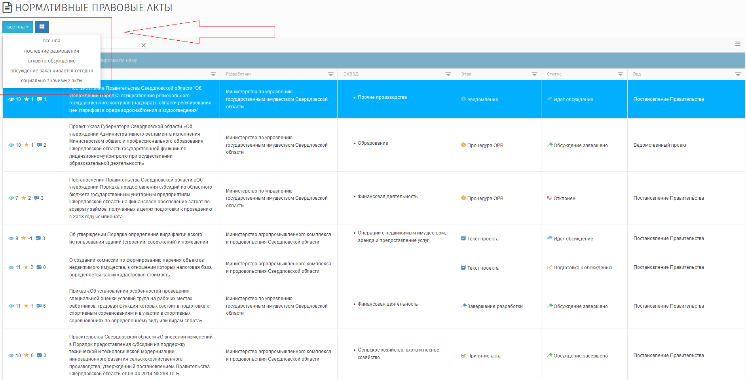
  - Быстрая фильтрация списка всех НПА
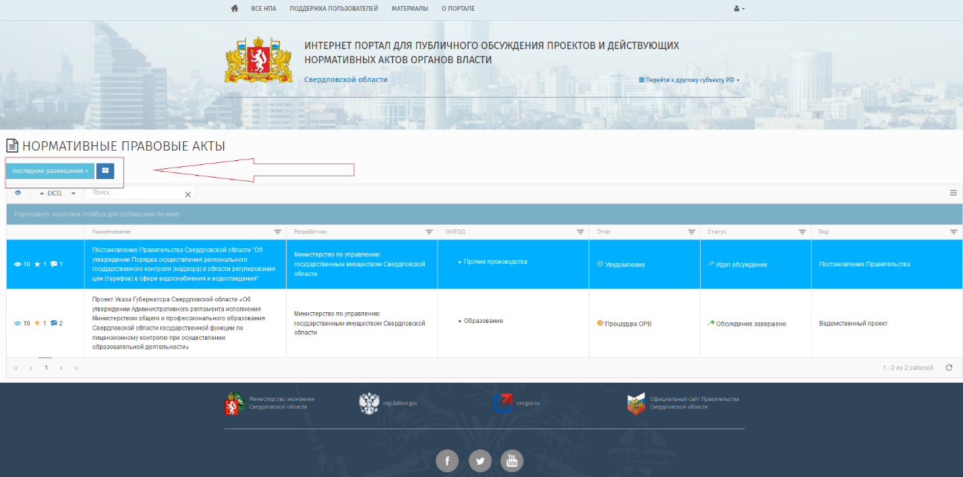
  - Отсортированный список НПА по фильтру «Последние размещения»

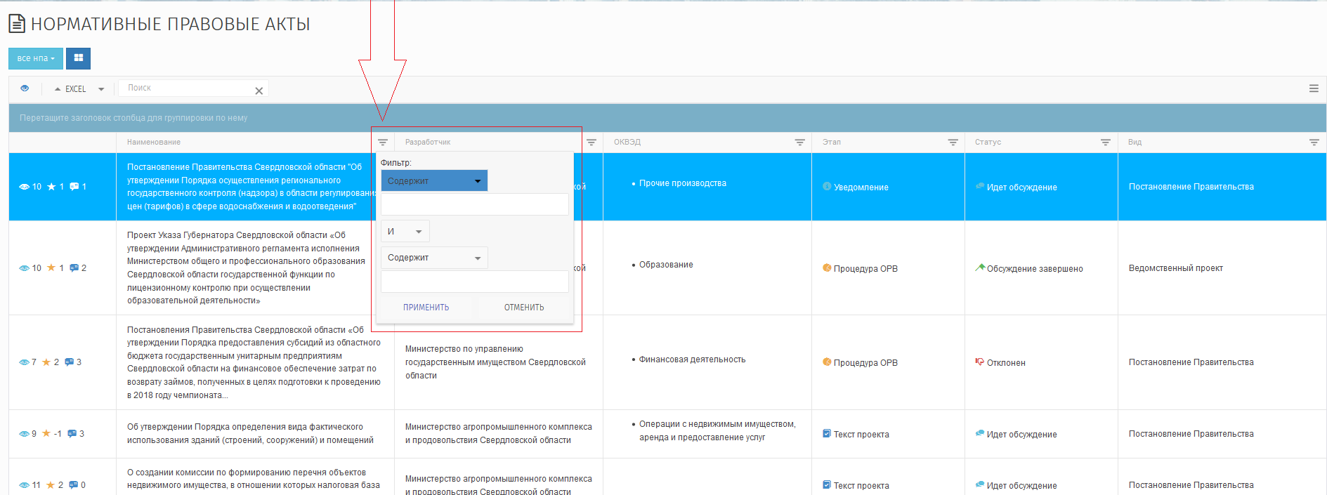
  - Отсортированный список НПА по фильтру «Последние размещения»

Регистрация пользователя
Для регистрации необходимо на главной странице выбрать элемент «Регистрация» и ввести данные пользователя (рисунок 19).
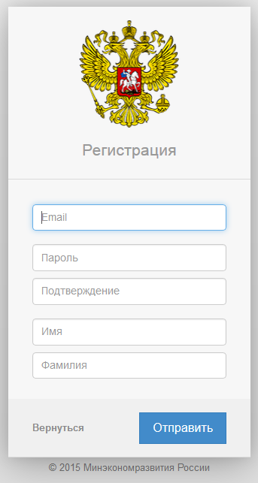
  - Регистрация пользователя

Если пользователь зарегистрирован на портале, то для аутентификации необходимо ввести логин (Email) и пароль (рисунок 20).
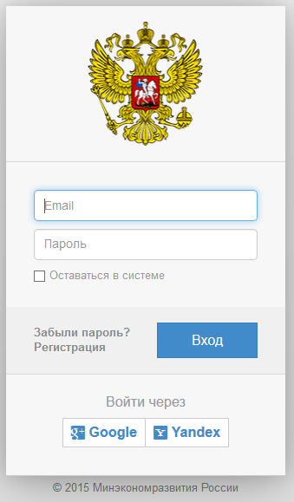
  - Аутентификация зарегистрированного пользователя

Рабочий стол пользователя
При выборе элемента «Рабочий стол» загружается форма рабочего стола.
Для каждого типа пользователя рабочий стол имеет свой вид.
Боковая панель главной страницы включает следующие элементы меню:
- Главная;
- НПА:
  - Уведомление;
  - Текст проекта;
  - Процедура ОРВ;
  - Завершение разработки;
  - Принятие акта;
  - Все;
- Управление контентом;
- Задачи;
  - Исходящие;
  - Входящие;
  - Отчет;
  - Завершенные:
    - Исходящие;
    - Входящие;
- Справочники:
  - Категории актов;
  - Постановления актов;
  - Виды актов;
  - Органы гос. власти;
  - Шаблоны вопросов;
  - ОКВЭД;
- Файлы;
- Безопасность:
  - Пользователи;
  - Роли;
  - Заявки;
- Сервис:
  - Бизнес-процессы;
  - Настройки;
  - Аудит.
В зависимости от типа пользователя выводятся пункты, к которым настроен доступ.
Для эксперта добавочно есть пункт: НПА — Я участник.
Пример рабочего стола для зарегистрированного пользователя приведен на рисунке 21.
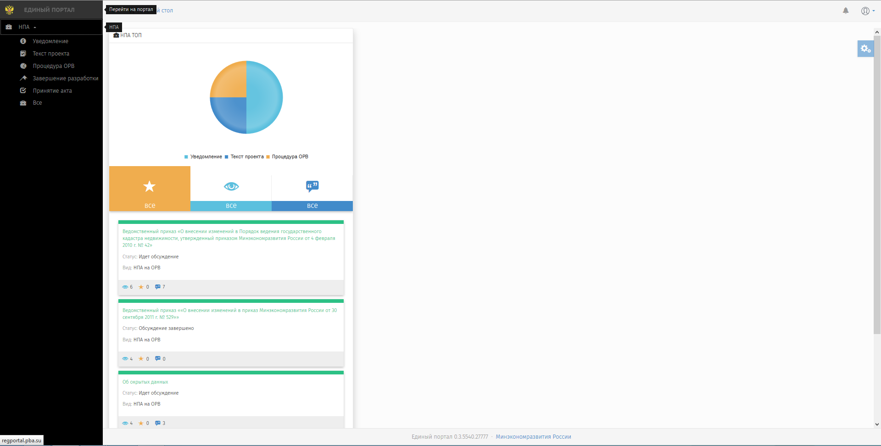
  - Рабочий стол зарегистрированного пользователя
Зарегистрированный пользователь имеет возможность подать заявку на внесение его в список экспертов или разработчиков.
Для этого необходимо выбрать элемент «Профиль» (рисунок 22).
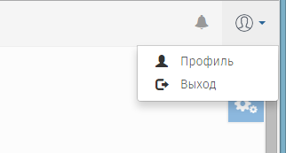
  - Элемент «Профиль»

В поле «Тип аккаунта» необходимо выбрать «Эксперт» либо «Разработчик» (рисунок 23).
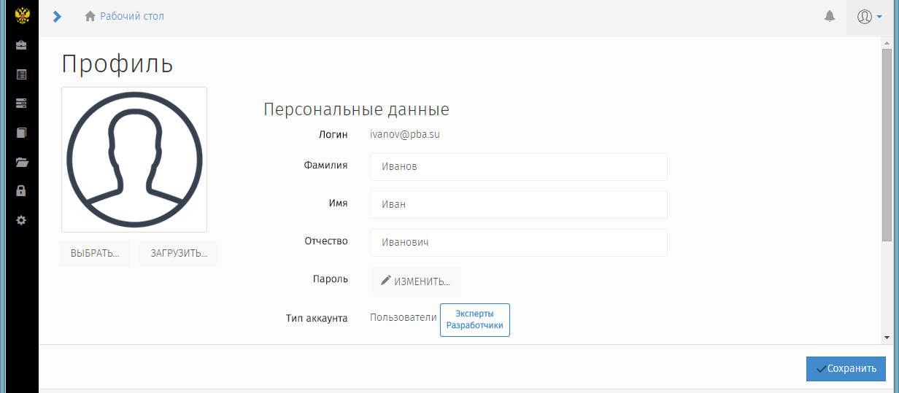
  - Выбор типа аккаунта

При этом создается заявка для администратора на изменение типа пользователя.
После выполнения заявки пользователь получает уведомление об изменении типа аккаунта.

На рисунках 24–26 представлены рабочие столы разработчика, эксперта и администратора.

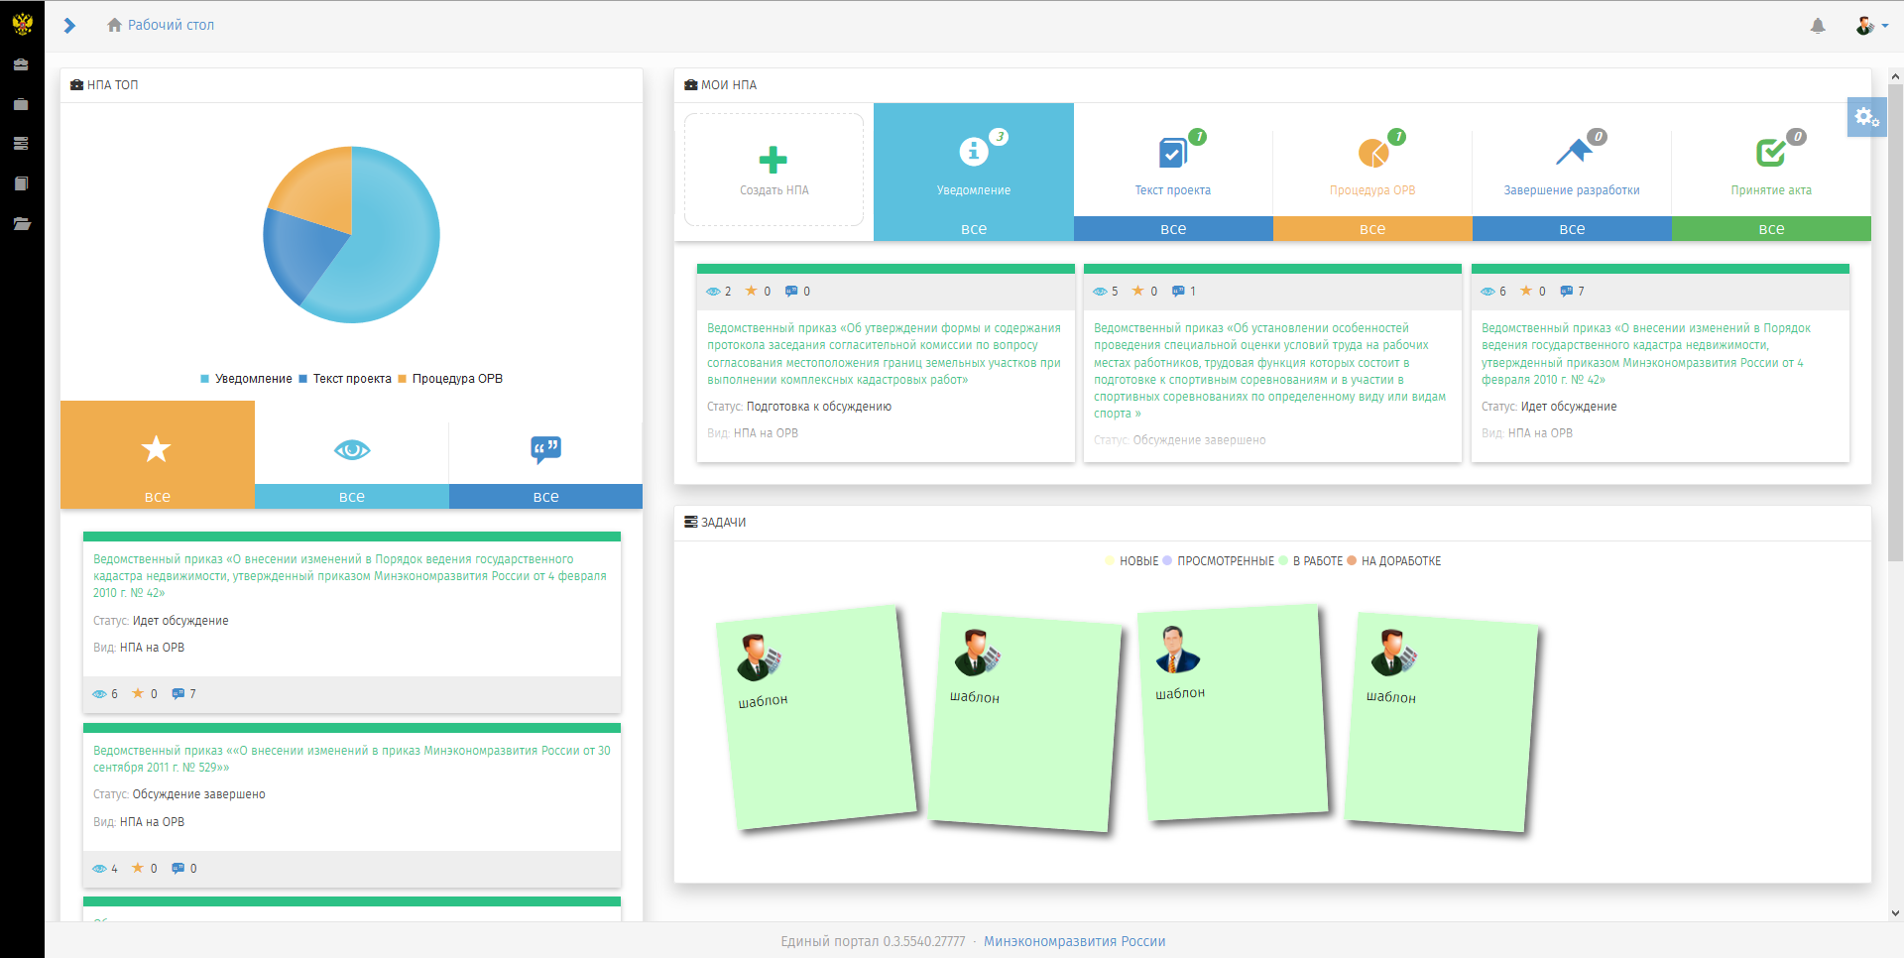
  - Рабочий стол разработчика

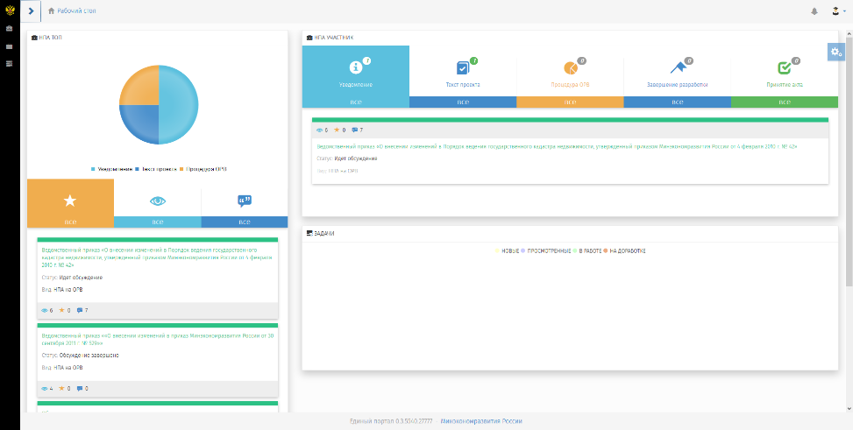
  - Рабочий стол эксперта

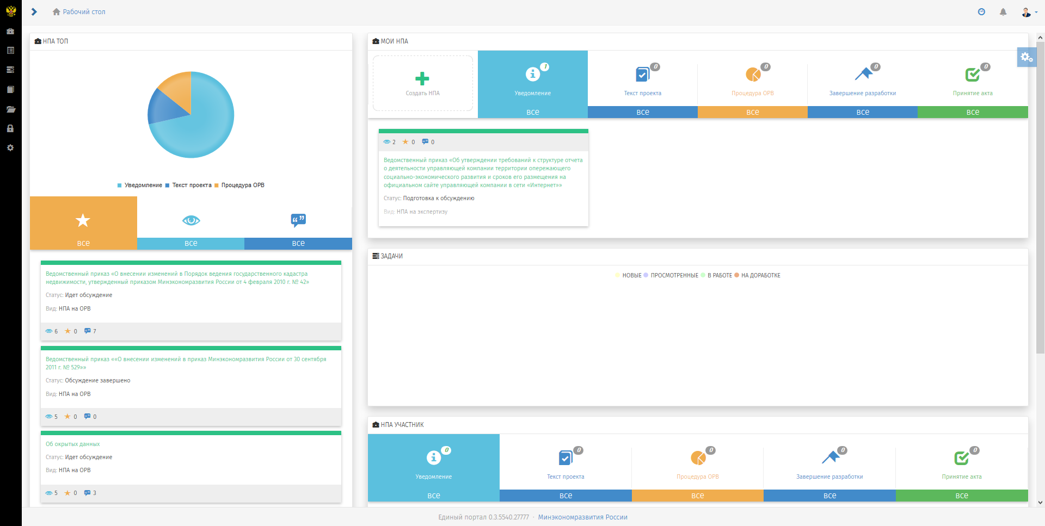
  - Рабочий стол администратора

Работа с нормативными правовыми актами
На панели справа все НПА отражены по этапам:
- Уведомление;
- Текст проекта;
- Процедура ОРВ;
- Завершение разработки;
- Принятие акта;
- Все.
На основной панели — перечень соответствующих НПА (рисунок 27).
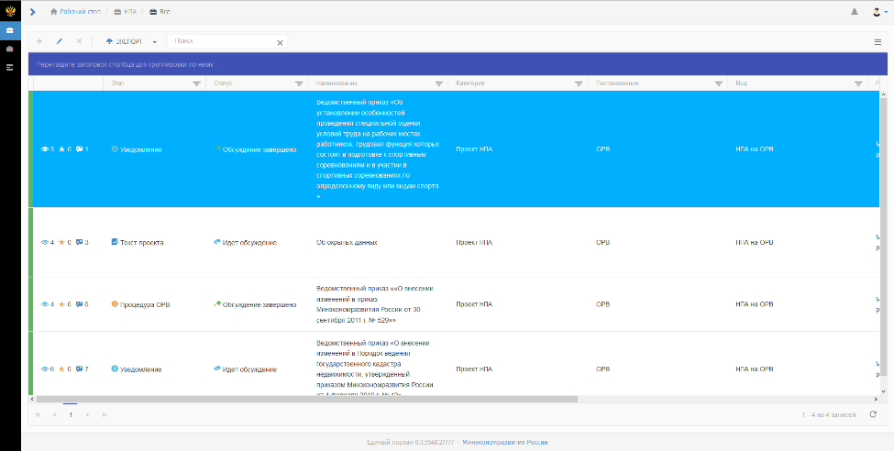
  - Перечень НПА

Для эксперта есть возможность просмотра только тех НПА, в которых он принимает участие (рисунок 28).
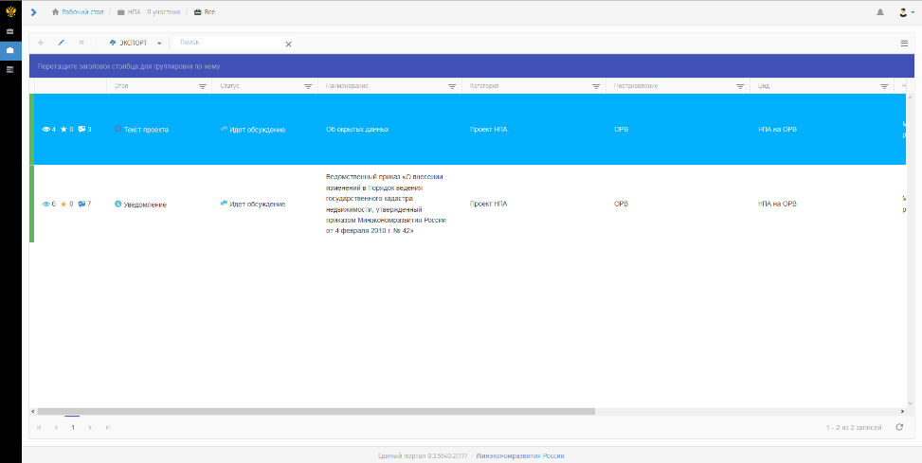
  - НПА, в обсуждении которых участвует эксперт

Имеется возможность настройки перечня выводимых полей (см. рисунок 29 и 30).

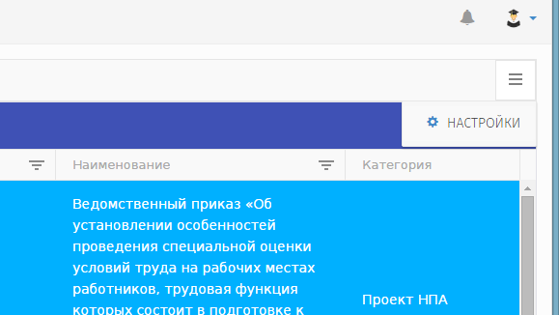
  - Выбор элемента «Настройки»

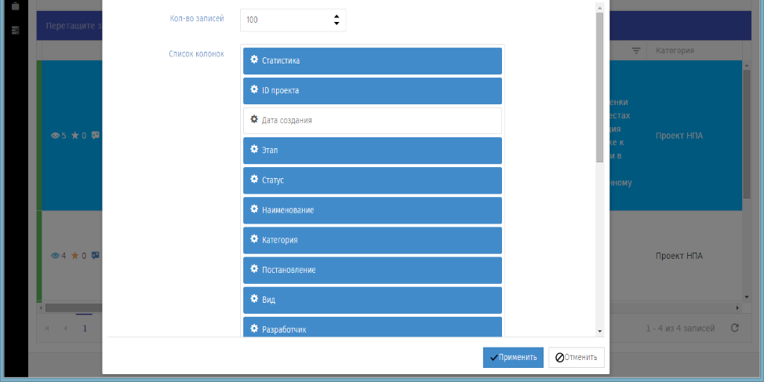
  - Выбор параметров (полей) вывода

При выборе НПА (кнопка «Редактировать» на верхней панели, либо двойной щелчок мышью на строке НПА) открывается форма «НПА» (см. рисунок 31).
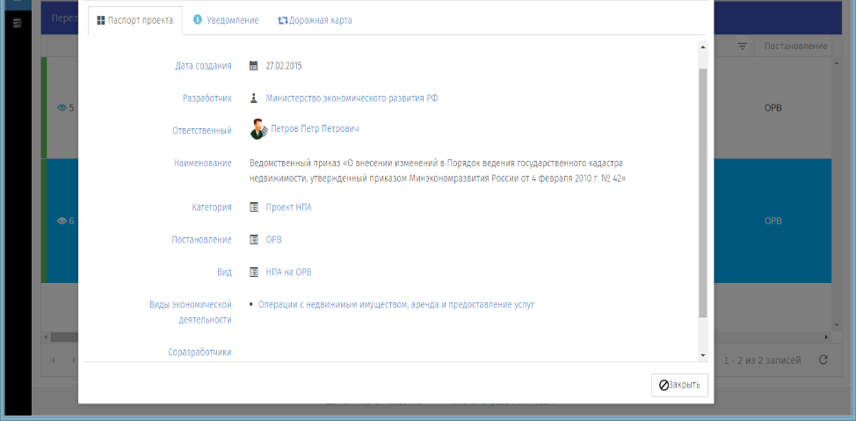
  - НПА Закладка «Паспорт проекта»

У разработчика есть возможность добавления (создания) новых проектов.

Создание проекта НПА
Процесс создания проекта НПА представлен на рисунках 32-36.

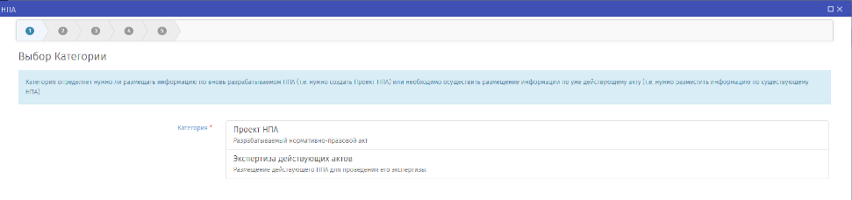
  - Выбор категории НПА

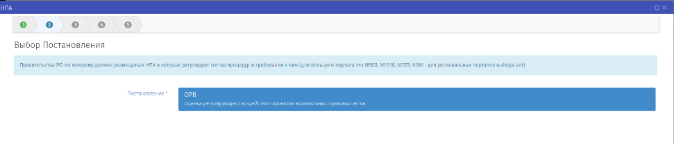
  - Выбор постановления

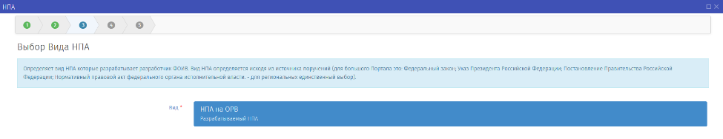
  - Выбор вида НПА

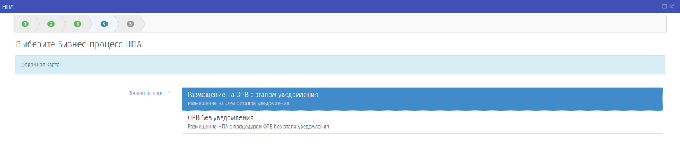
  - Выбор бизнес-процесса НПА

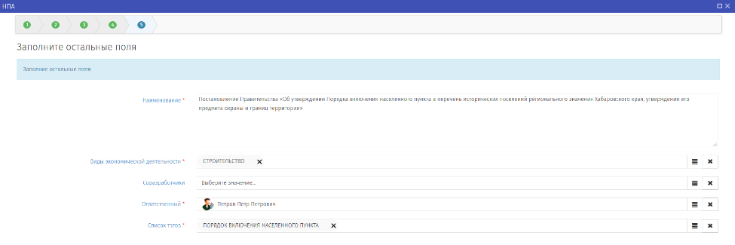
  - Заполнение остальных полей НПА

После заполнения всех полей в системе автоматически создается паспорт проекта (рисунок 37) — закладка «Паспорт НПА» формы НПА.
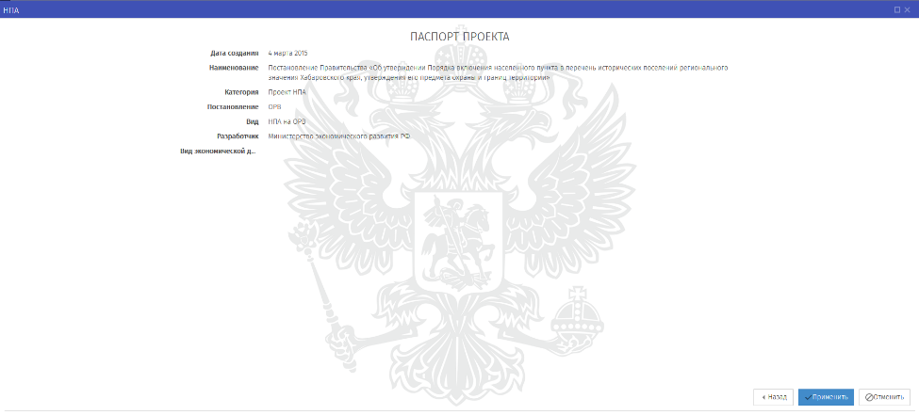

  - Паспорт проекта НПА

Подготовка к обсуждению
Для подготовки созданного проекта НПА к обсуждению разработчик вводит информацию об НПА на закладке «Уведомление» формы НПА (рисунок 38).

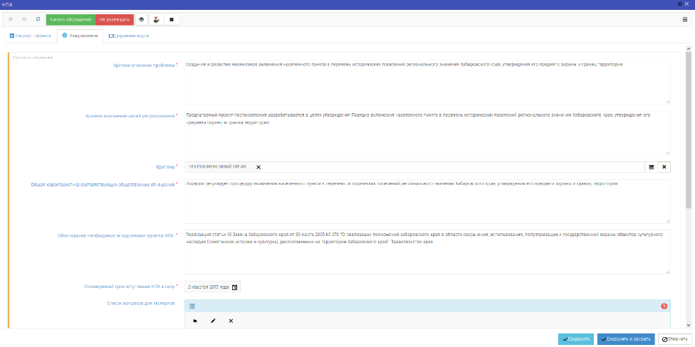

  - Подготовка к обсуждению

Имеется возможность просмотра дорожной карты на закладке «Дорожная карта» (рисунки 39, 40).
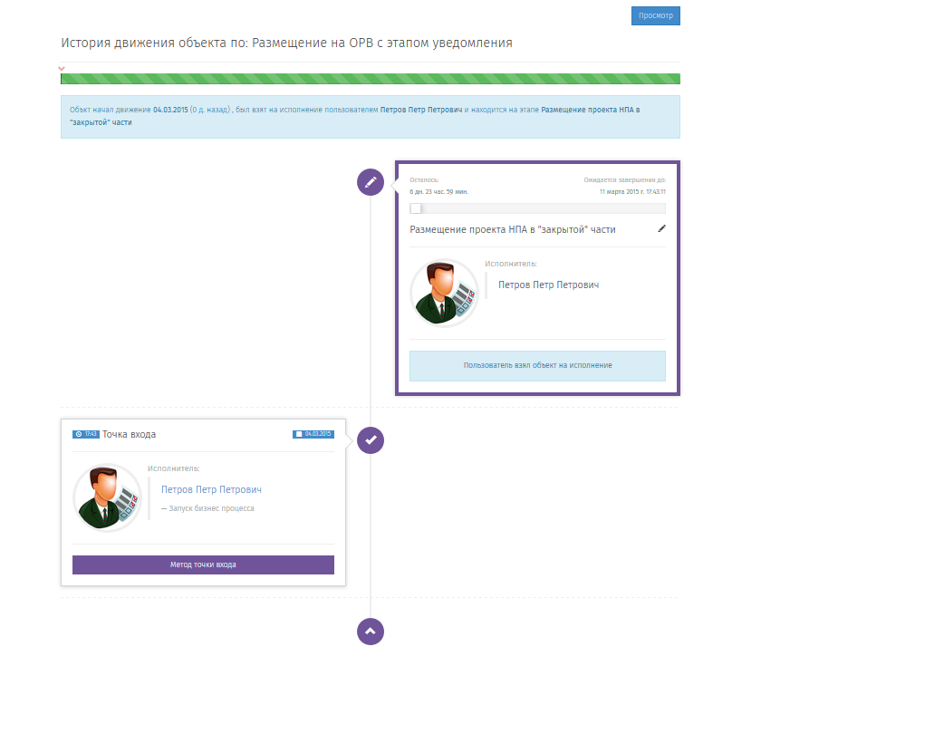
  - Пример дорожной карты по созданному проекту НПА

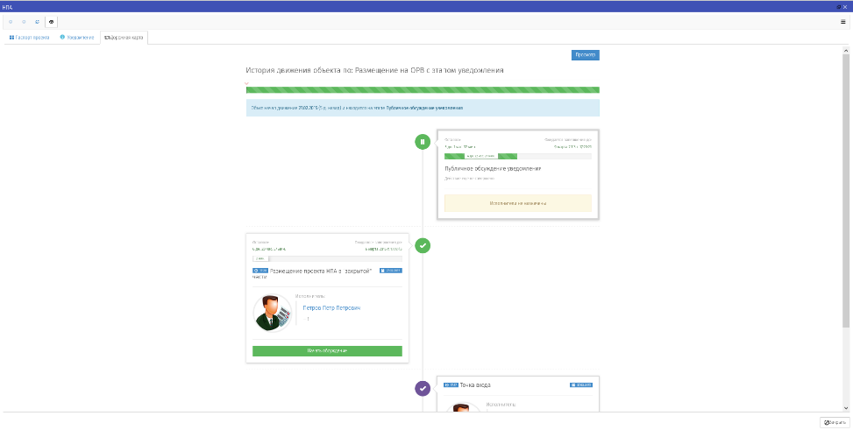
  - Пример дорожной карты на этапе обсуждения

Дорожная карта формируется в соответствии с настроенным (и выбранным при создании НПА) бизнес-процессом.

Обсуждение
На закладке «Уведомление» в блоке «Идет обсуждение» имеется возможность добавить свое мнение (см. рисунок 41).
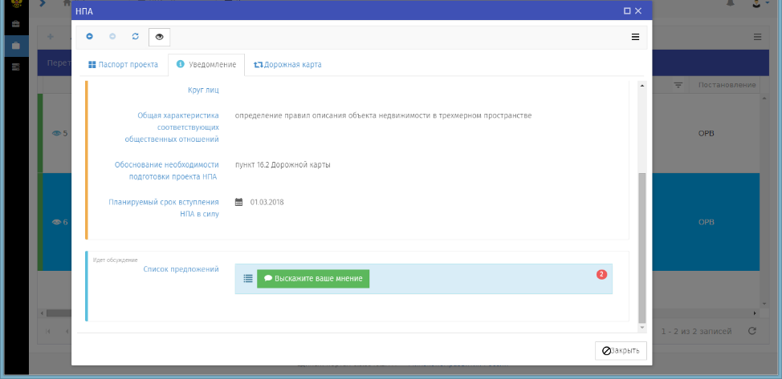
  - НПА Закладка «Уведомление»

На открывающейся форме «Выбор вопроса» эксперт имеет право выбрать любой вопрос (см. рисунок 42) и ответить на него (оставить мнение).

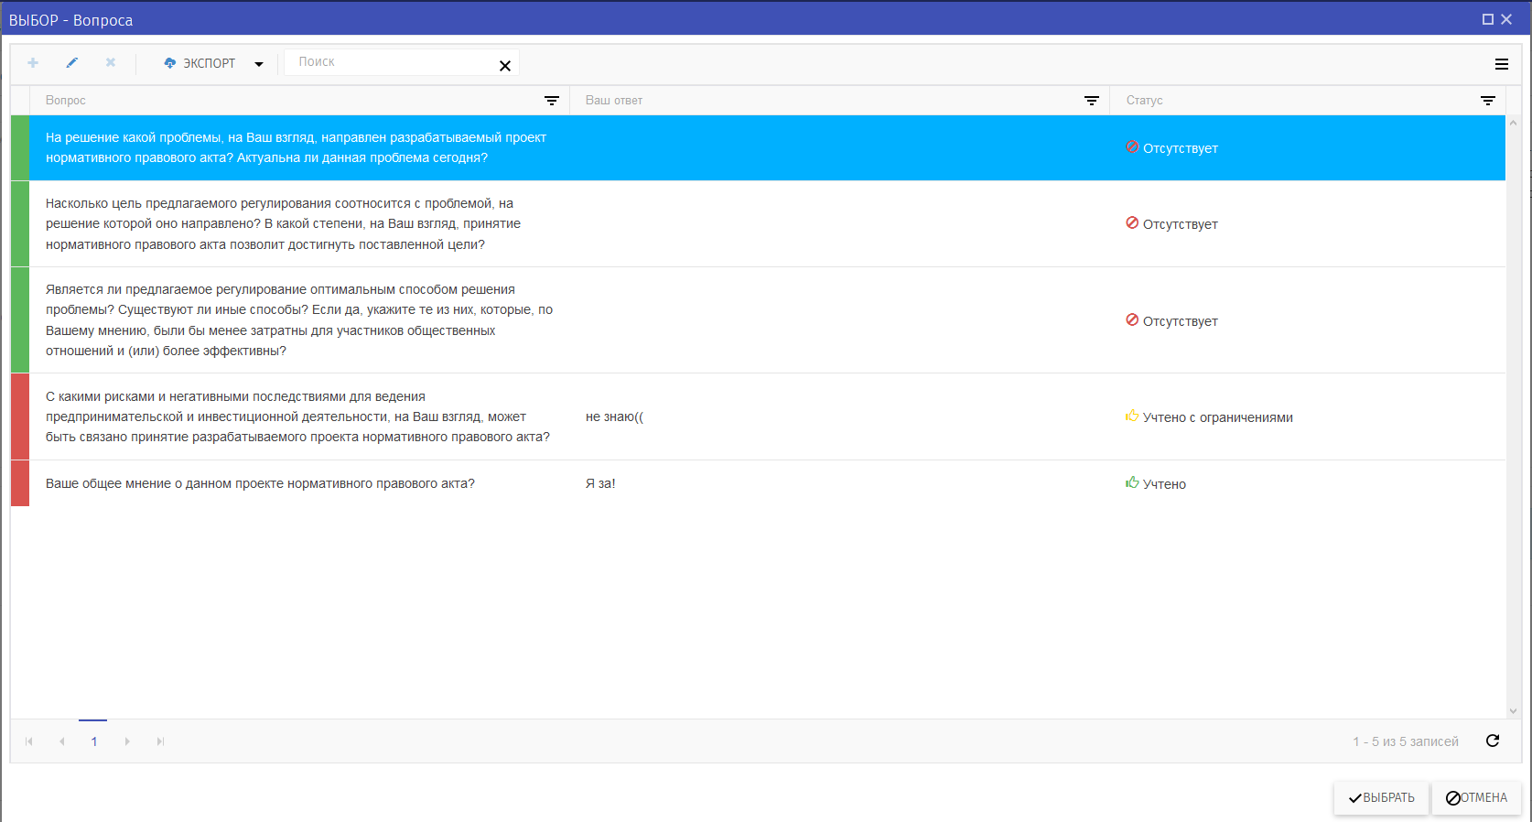
  - Высказать своё мнение по НПА

Работа на этапе текст проекта НПА
На рисунках 43-54 приведена последовательность действий разработчика на этапе «Текст проекта НПА». Этап состоит из четырех под этапов: подготовка непосредственно документа с текстом НПА и заполнение сводного отчета по тексту проекта НПА и определение степени воздействия, настройка публичных обсуждений, проведение публичных обсуждений и завершение этапа «Текст проекта НПА».

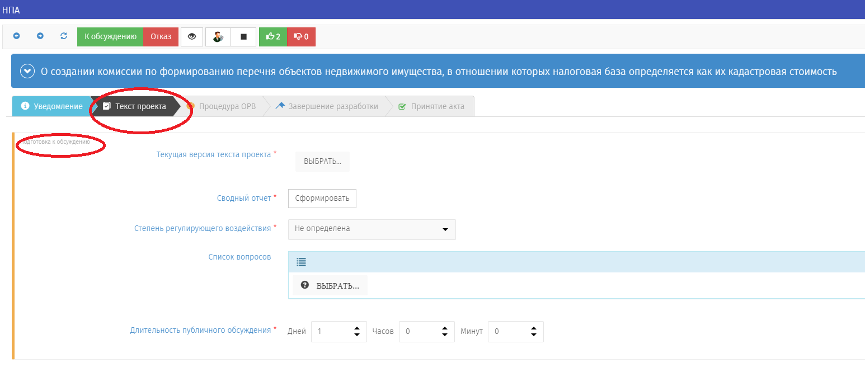
  - Начало этапа текст проекта НПА

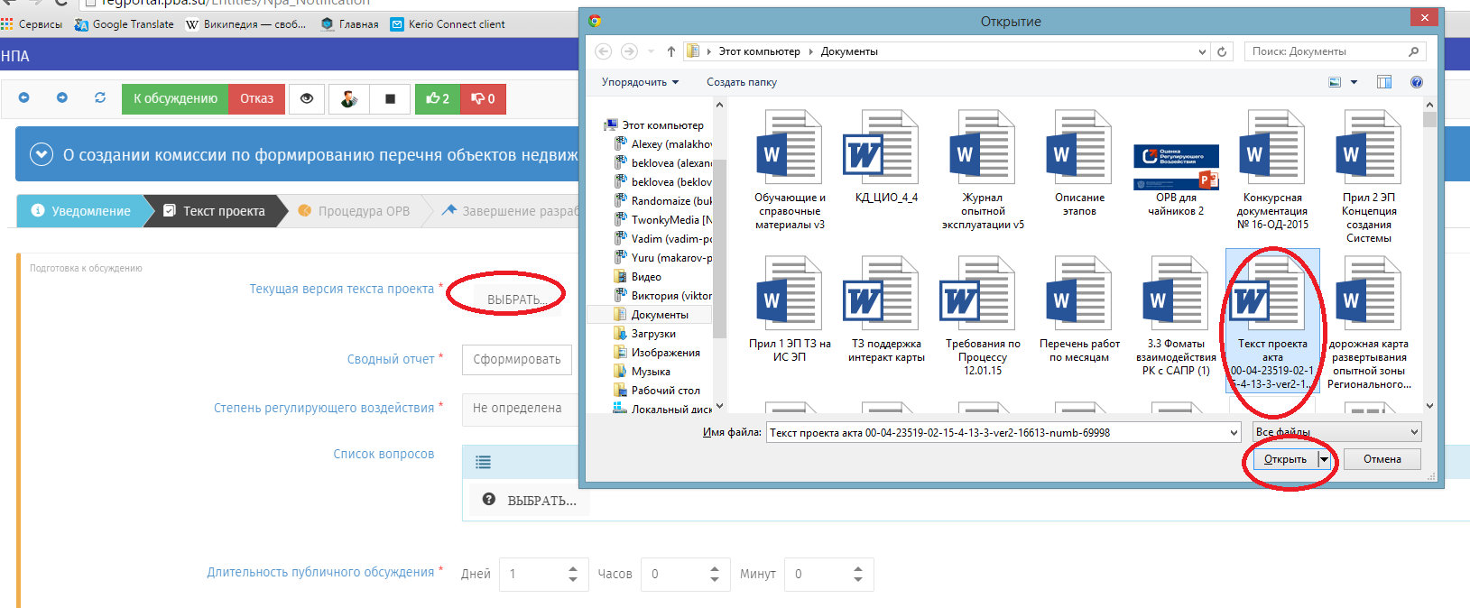

  - Выбор и прикрепление текста проекта НПА

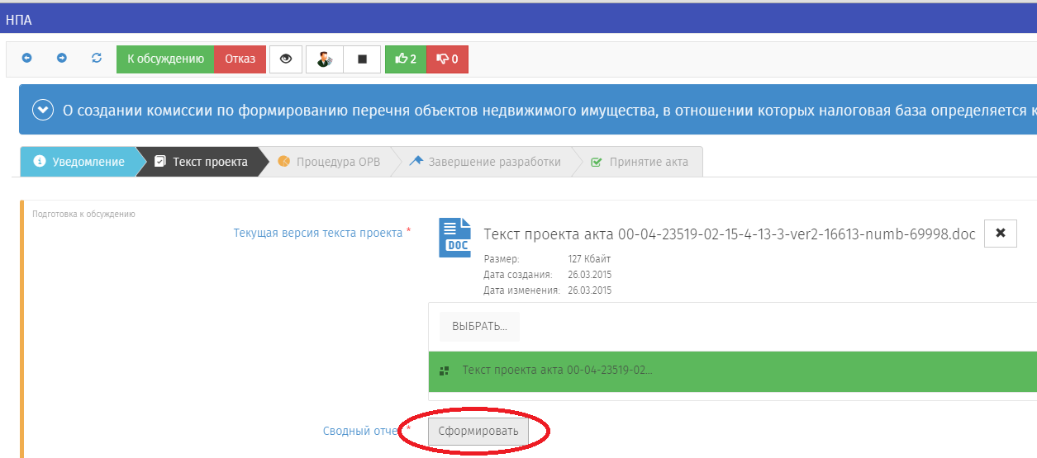
  - Старт формирования сводного отчета по тексту проекта НПА

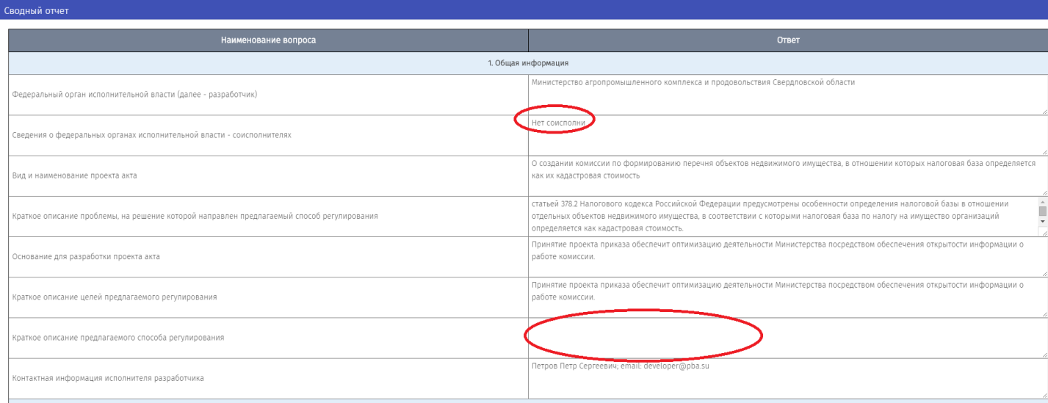

  - Возможность он-лайн заполнения полей сводного отчета по тексту проекта НПА

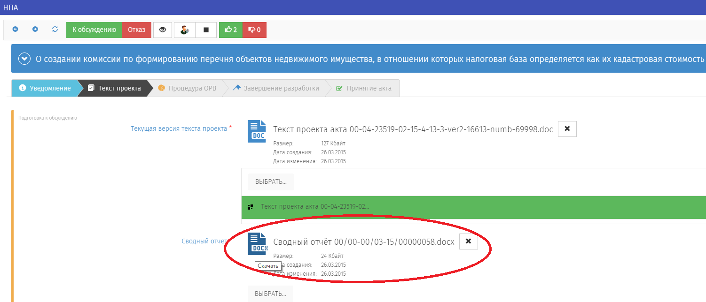
  - Сформированный сводный отчет по тексту проекта НПА

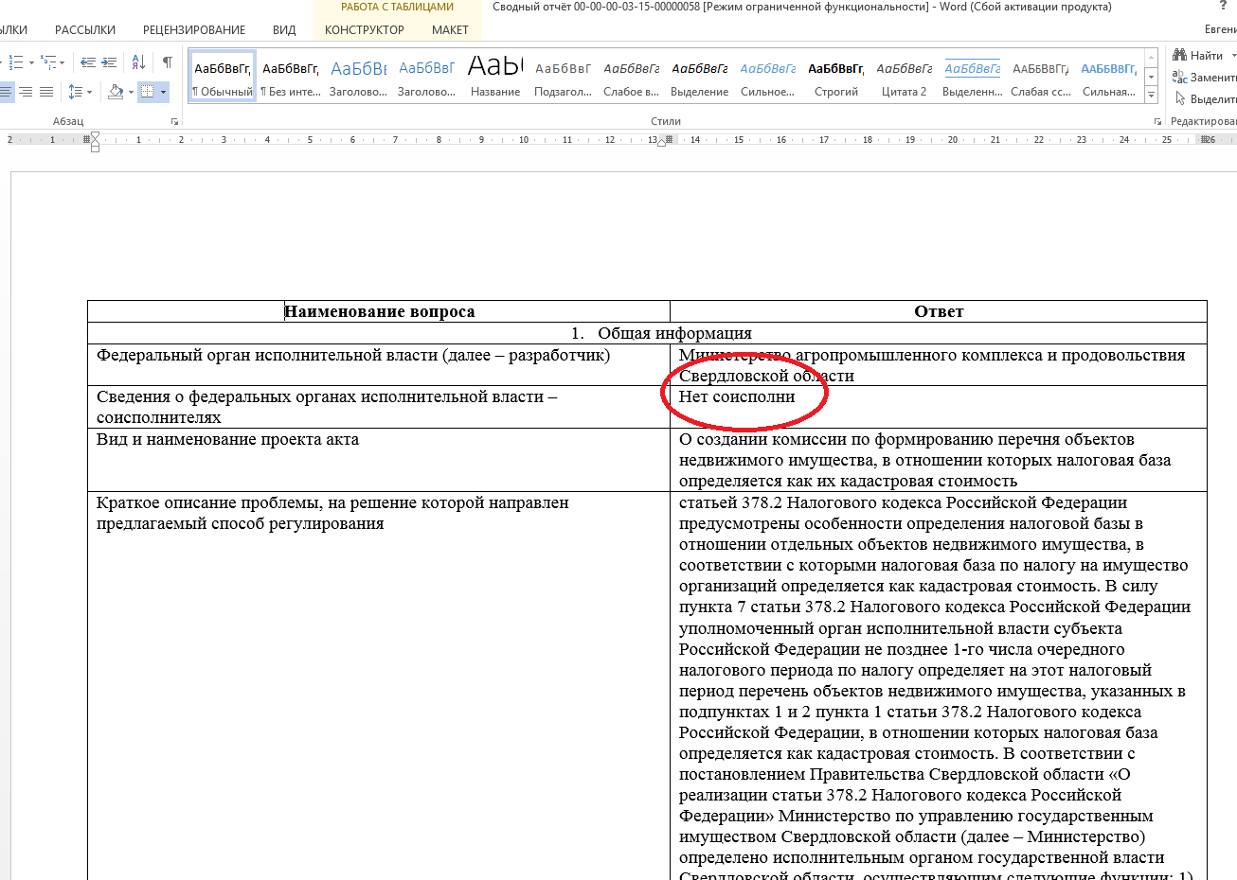
  - Сформированный сводный отчет по тексту проекта НПА в формате MS Word

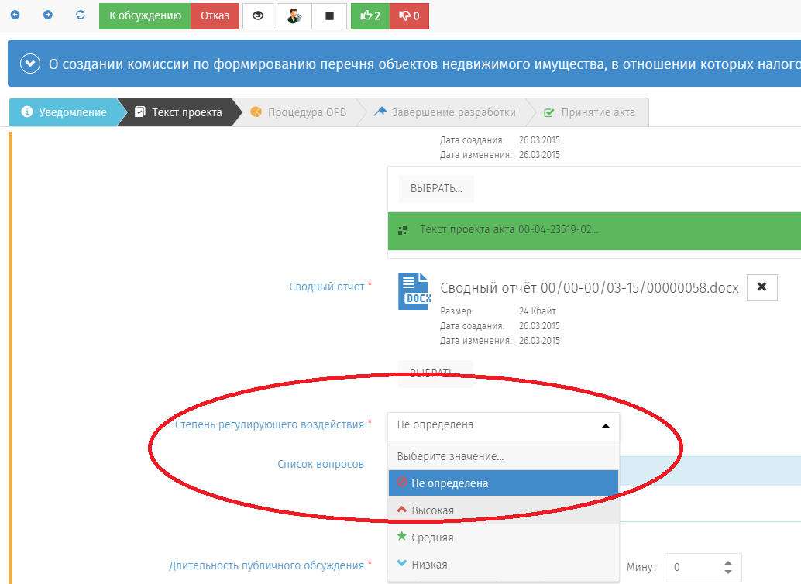
  - Определение степени воздействия проекта НПА

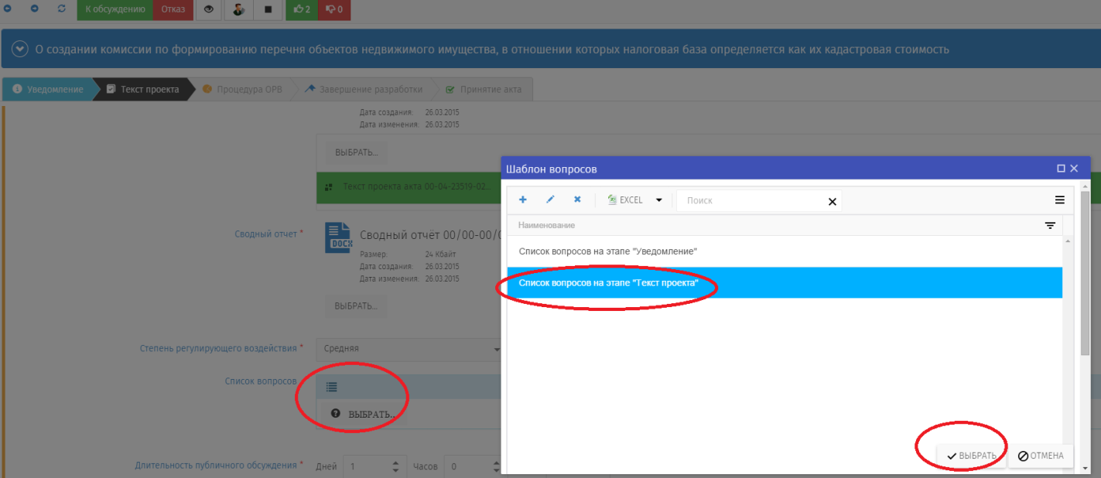
  - Выбор списка вопросов из шаблона для публичных обсуждений текста проекта НПА

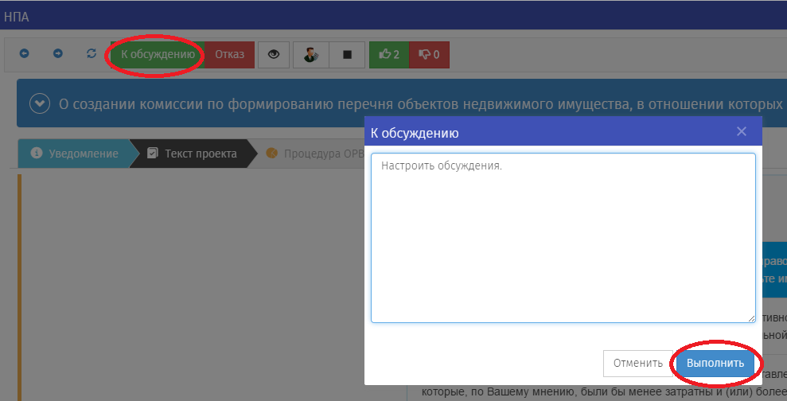
  - Переход к настройке длительности обсуждений текста проекта НПА
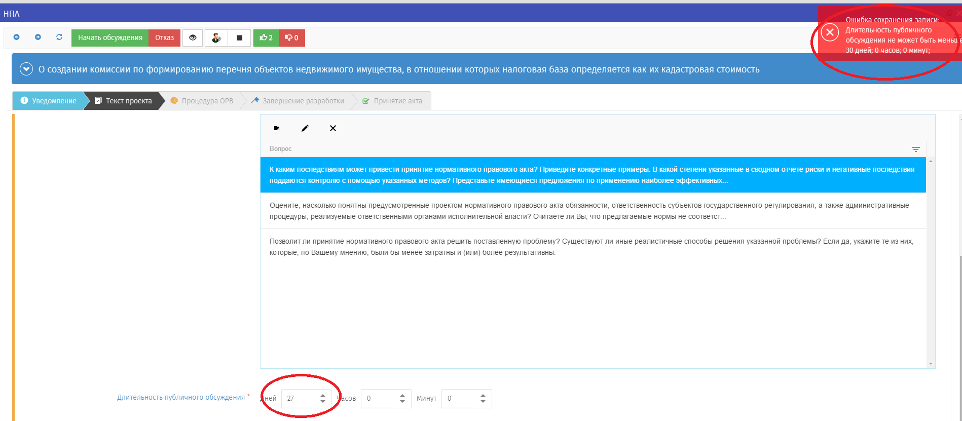
  - Задать ошибочные сроки обсуждения текста проекта НПА невозможно

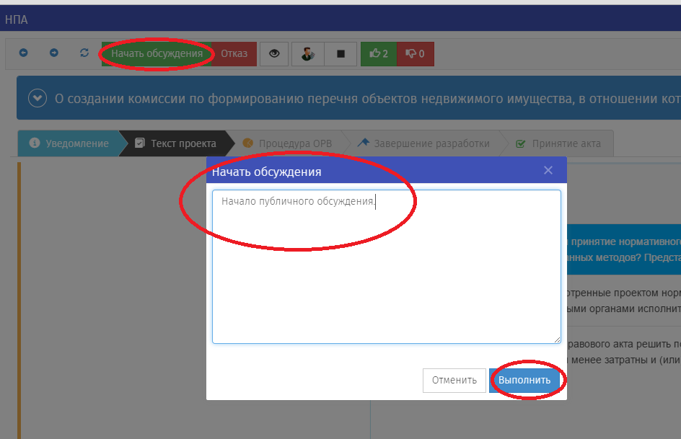
  - Запуск публичных обсуждении текста проекта НПА

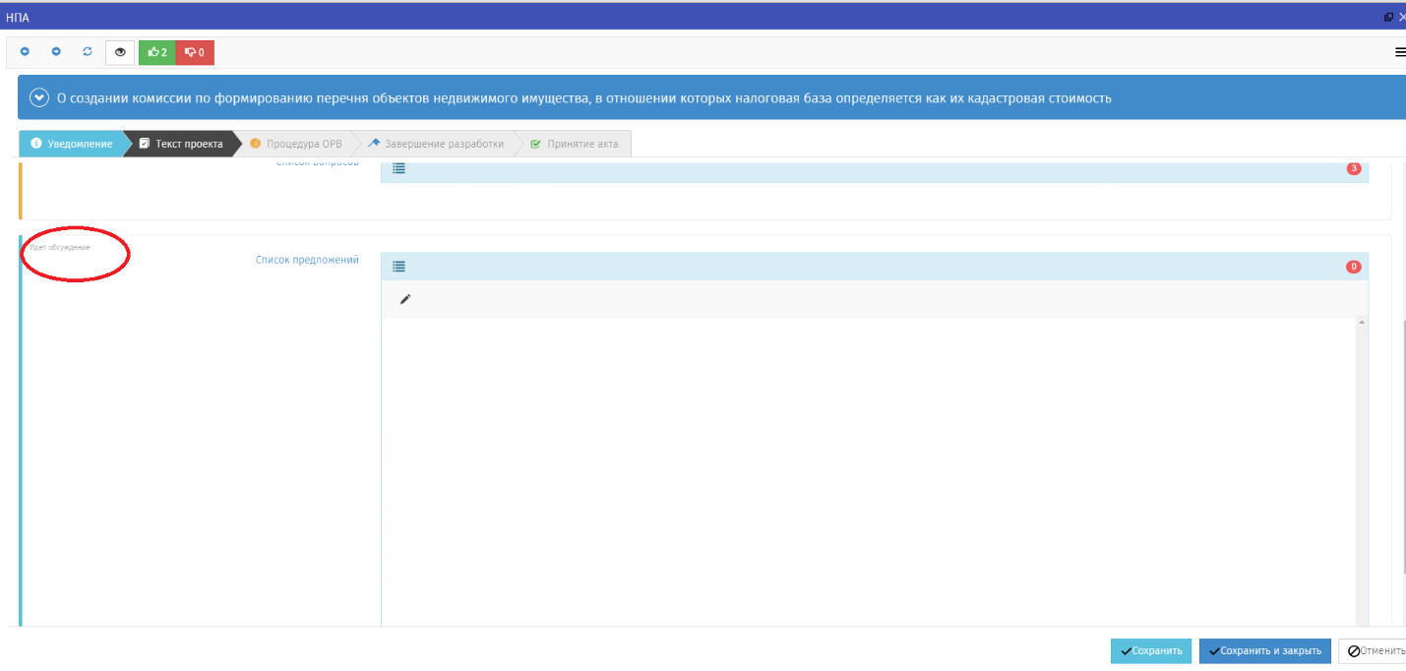
  - Вид проекта НПА после начала публичного обсуждении текста проекта НПА

Управление контентом
Страница управления контентом представлена на рисунке 55.
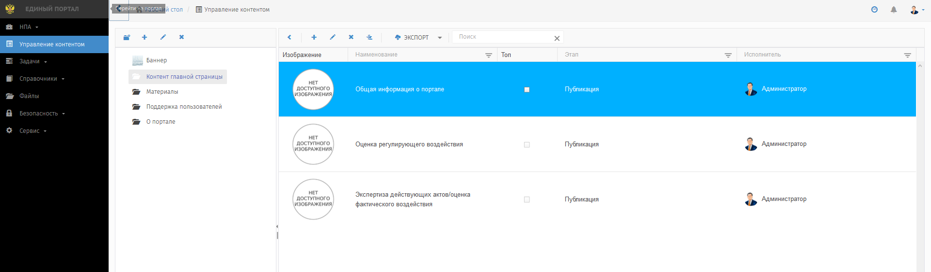
  - Управление контентом портала

На левой боковой панели расположено настраиваемое меню контента:
- Баннер
- Контент главной страницы
- Материалы
- Поддержка
- О портале
Принципы работы с контентом аналогичны общим принципам работы в системе.

Формирование плана проведения экспертиз действующих НПА
Формирование плана экспертиз действующих НПА производится в пункте меню «План формирования экспертиз».
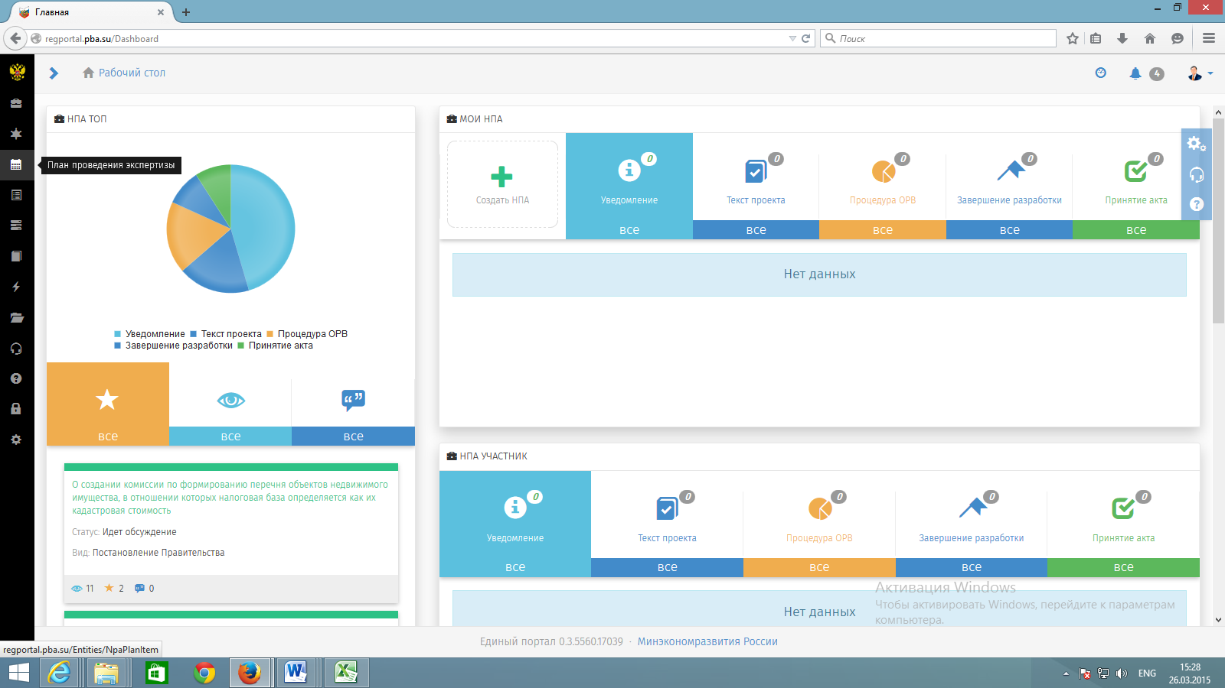
  - Переход к плану формирования экспертиз
Добавления НПА в план экспертиз производится с помощью знака +:
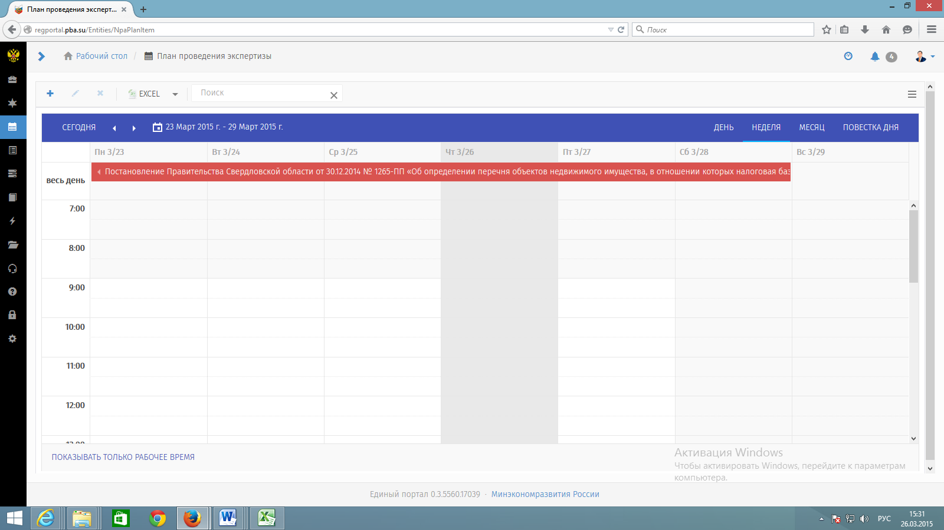
  - Добавления НПА в план экспертиз
В отображенной панели вводятся данные пункта плана экспертизы. Обязательными полями являются:
Название НПА:
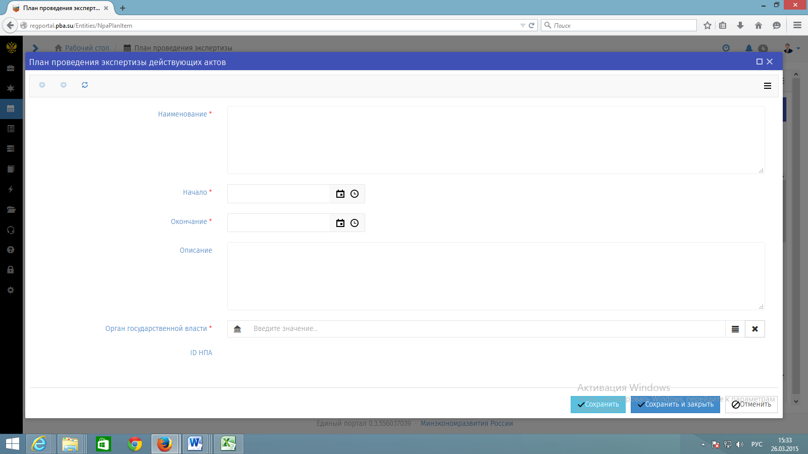
  - Обязательное поле «Название НПА»

Орган исполнительной власти:
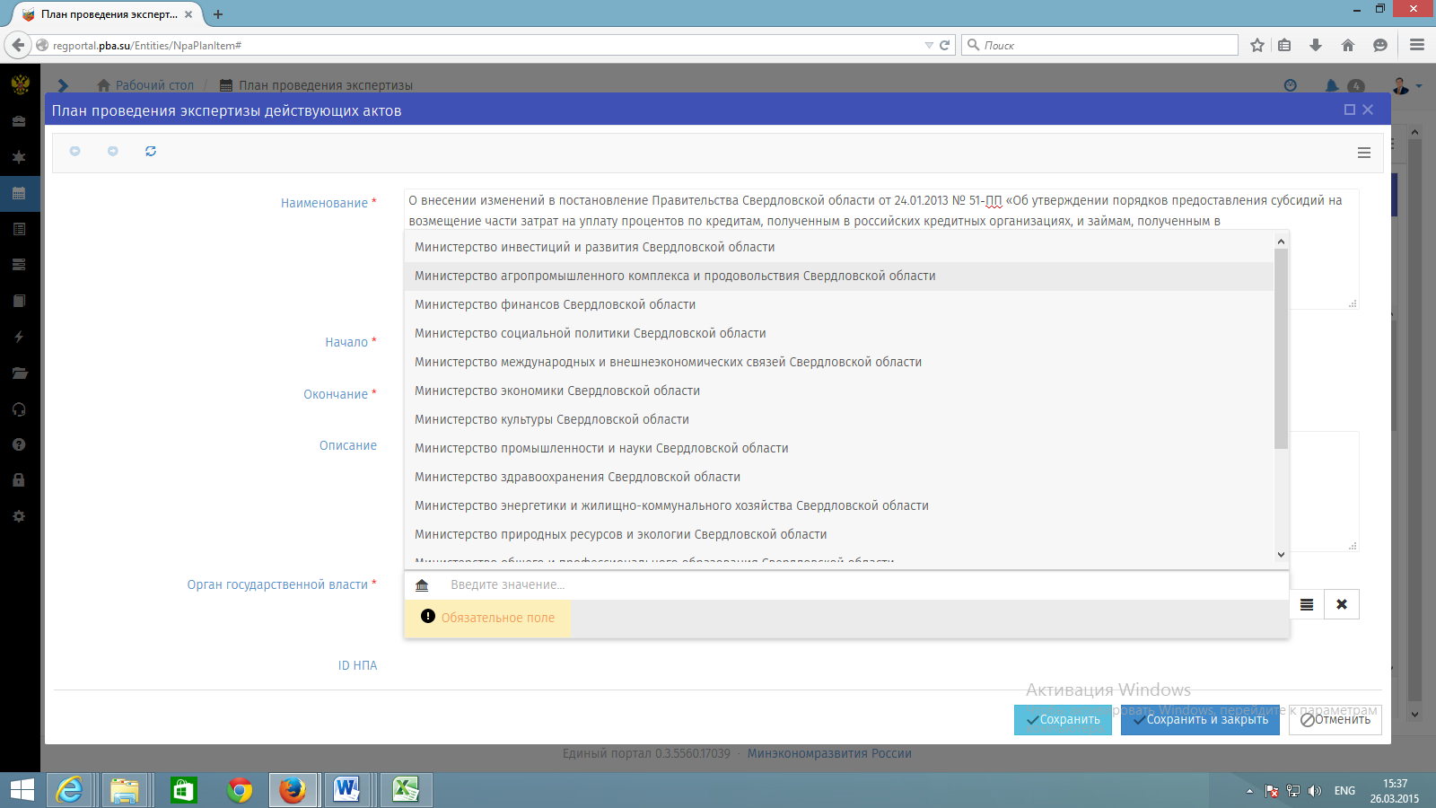
  - Обязательное поле «Орган исполнительной власти»

Даты начала и окончания экспертизы:
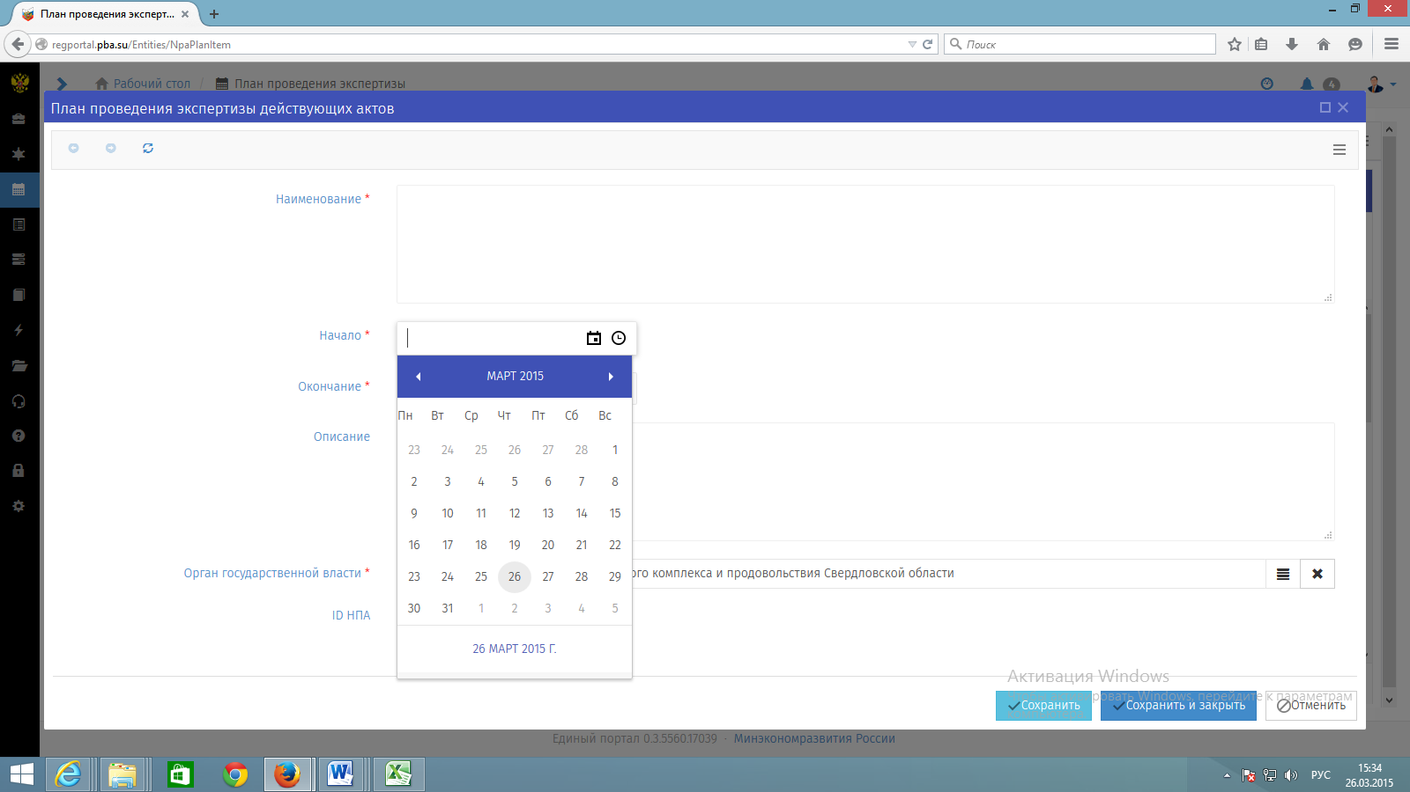
  - Обязательное поле «Дата начала экспертизы»
Поле «Описание» является необязательным.
После нажатия кнопки «Сохранить и закрыть» данный НПА отображается в плане проведения экспертиз:
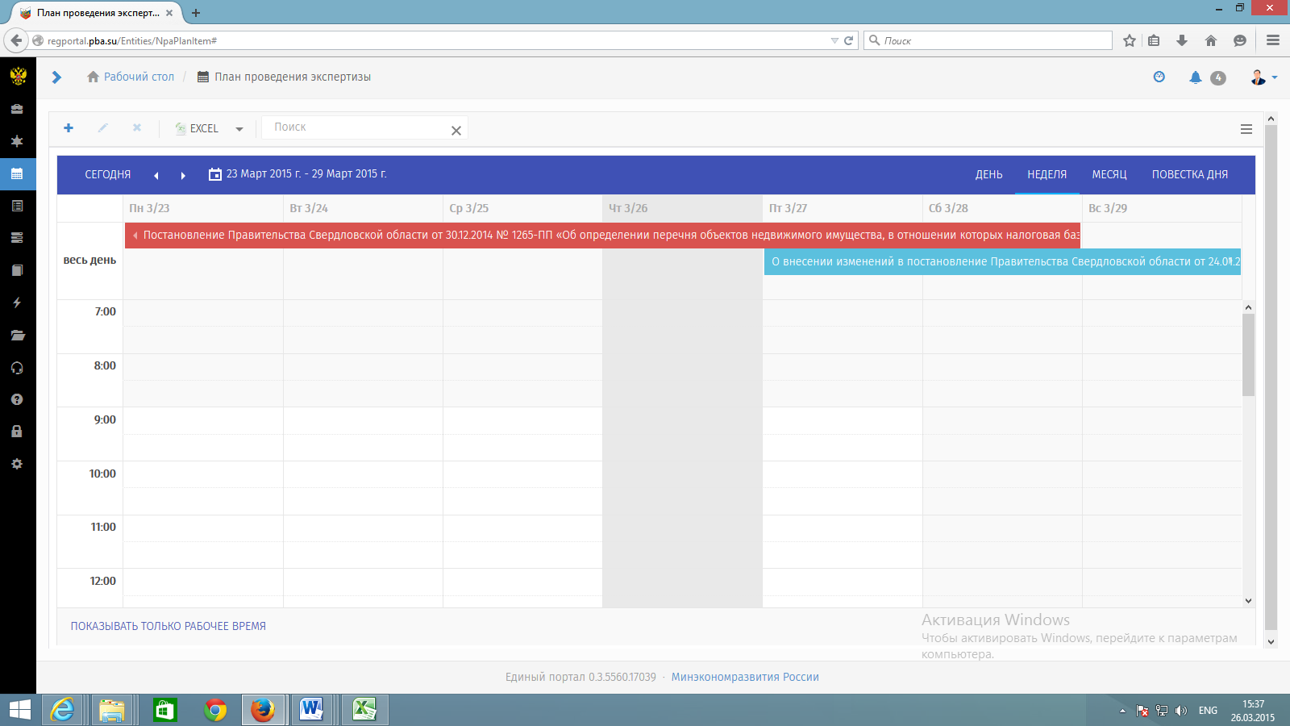
  - Отображение НПА в плане проведения экспертиз

В случае необходимости удаления НПА из плана проведения экспертиз данное действие производится при помощи значка х:
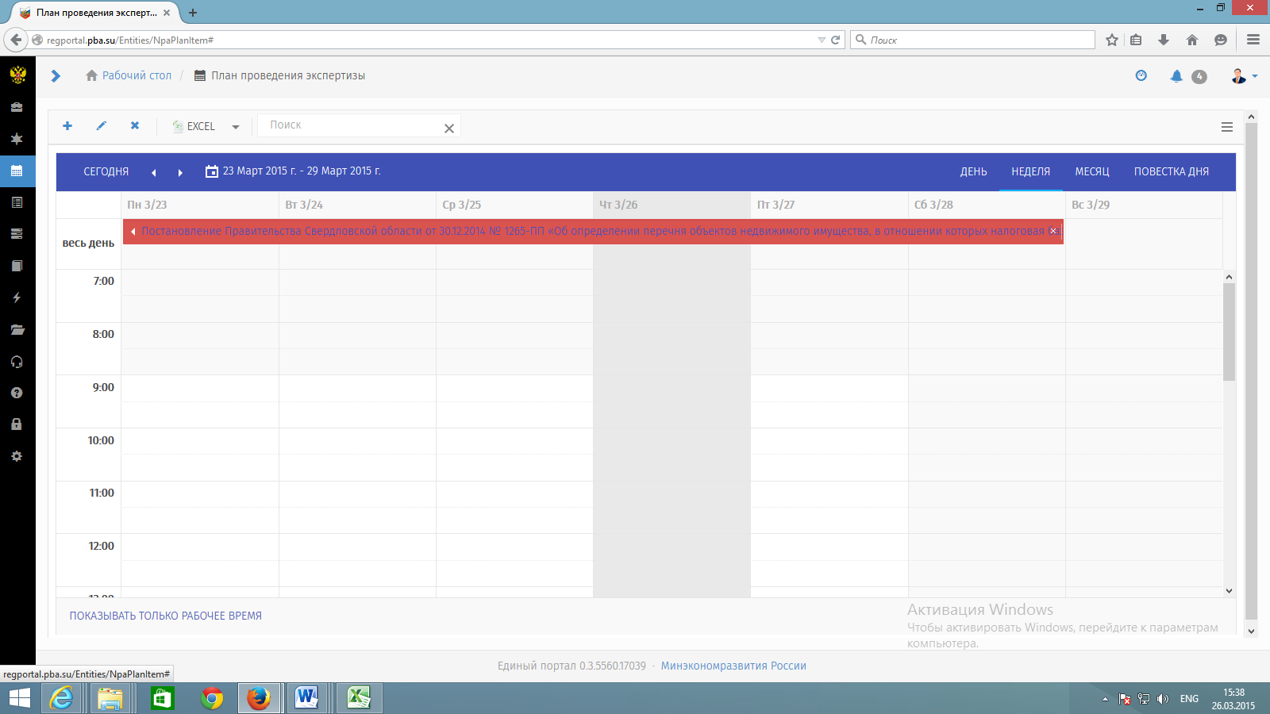
  - Удаление НПА из плана экспертиз
Для предотвращения случайного удаления выводится модальное окно подтверждения удаления:
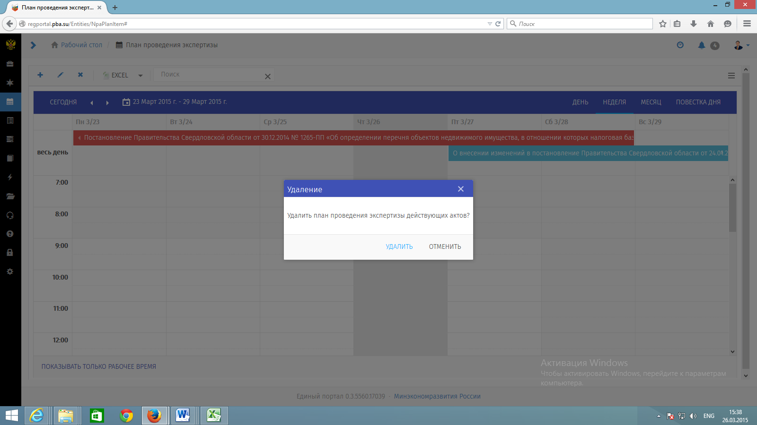
  - Модальное окно подтверждения удаления

Задачи
Задачи:
- Исходящие;
- Входящие;
- Отчет;
- Завершенные:
  - Исходящие;
  - Входящие.
В соответствии с настроенным бизнес-процессом при переходе с одного этапа на другой в системе создается новая входящая задача, которую можно посмотреть, выбрав в меню «Задачи» — «Входящие» (рисунки 64 и 65).
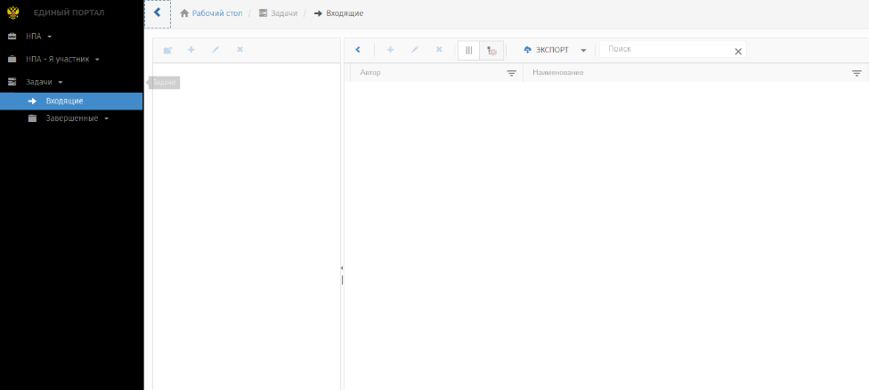
  - Раздел «Задачи». Текущие и завершённые (для эксперта)

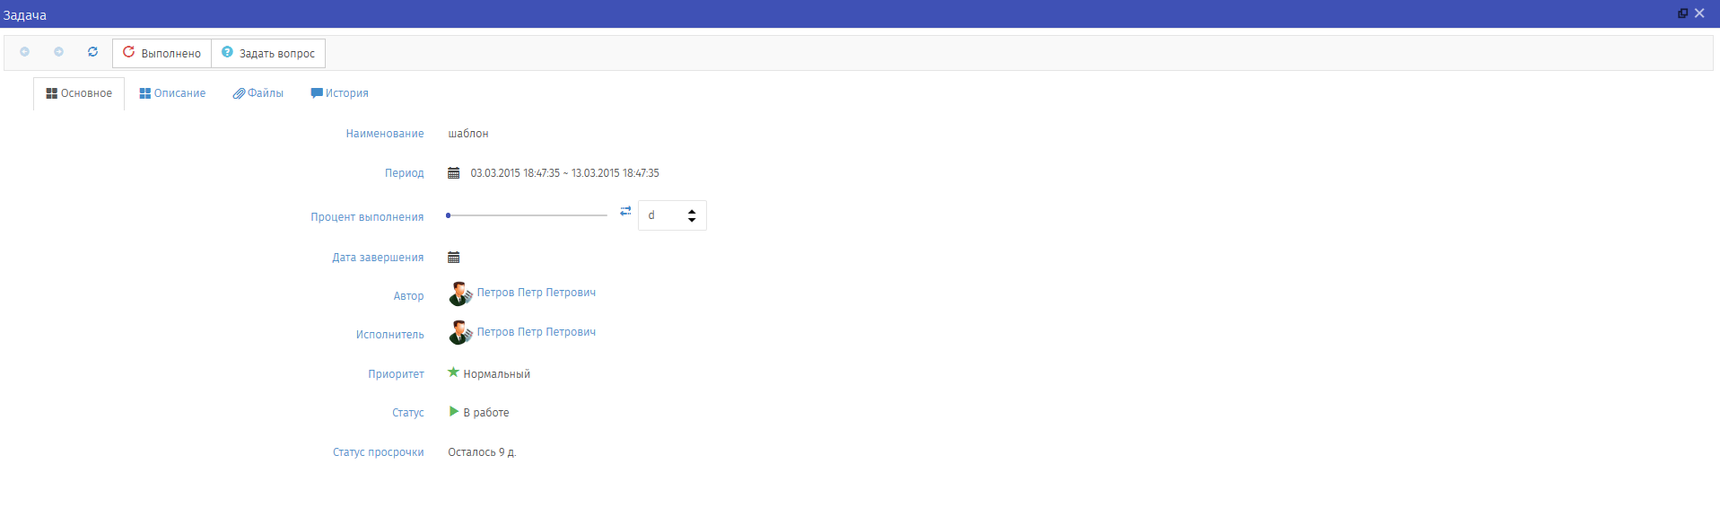
  - Создание задачи

Одновременно в системе создается уведомление о появлении новой задачи, которое можно прочитать на форме «Уведомления». Уведомление пересылается по Email при соответствующих настройках, описанных в п 5.2.6.2 «Настройки».

Справочники
В системе настроены следующие справочники:
- Категории актов;
- Постановления актов;
- Виды актов;
- Органы гос. власти;
- Шаблоны вопросов;
- ОКВЭД.
Пример работы со справочником представлен на рисунке 66.
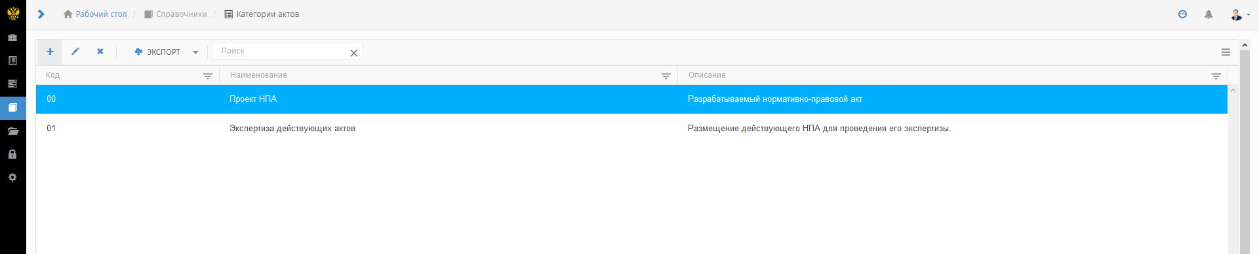
  - Заполнение справочников системы

Файлы
В системе имеется возможность добавлять файлы любого формата. На левой панели странице можно настроить иерархическое меню для распределения файлов по любому параметру.
Пример работы с файлами приведен на рисунке 67.
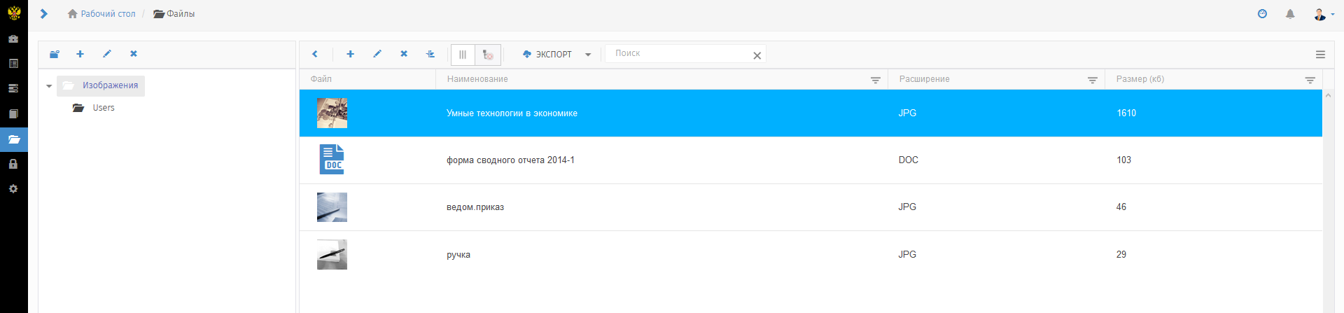
  - Добавление изображений и файлов

Безопасность
Безопасность предусматривает возможность настройки следующих административных справочников:
- Пользователи;
- Роли;
- Заявки.

Создание ролей и установка прав доступа приведена на рисунках 68 и 69.

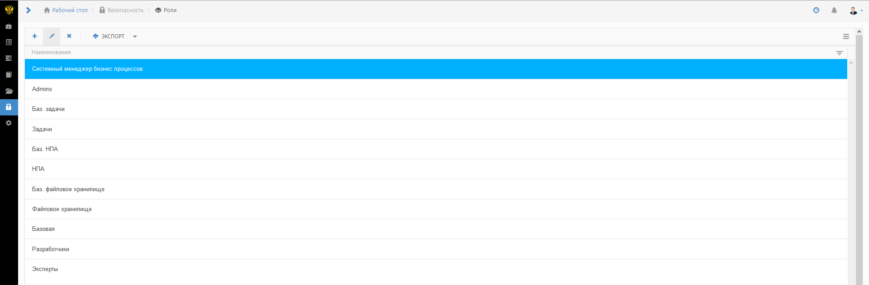
  - Создание ролей

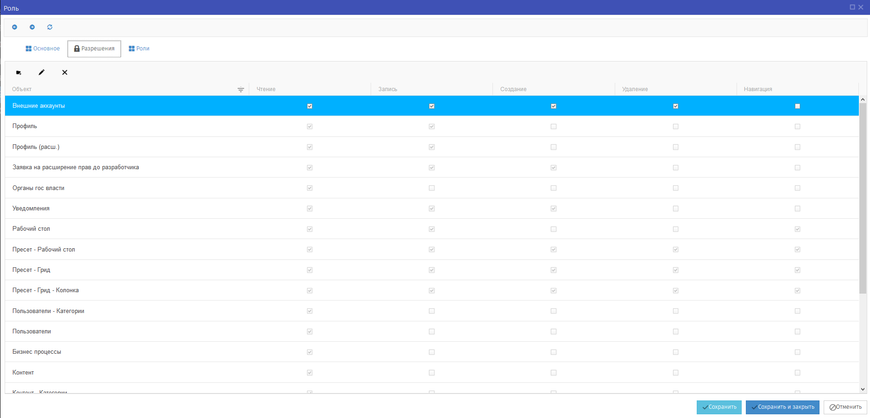
  - Установка прав доступа для выбранной роли

Справочник пользователей имеет иерархическую структуру и предоставляет возможность создавать группы пользователей:
- системные пользователи;
- администраторы;
- разработчики;
- эксперты;
- пользователи.
Добавление пользователей и присваивание ролей представлено на рисунках 70 и 71.

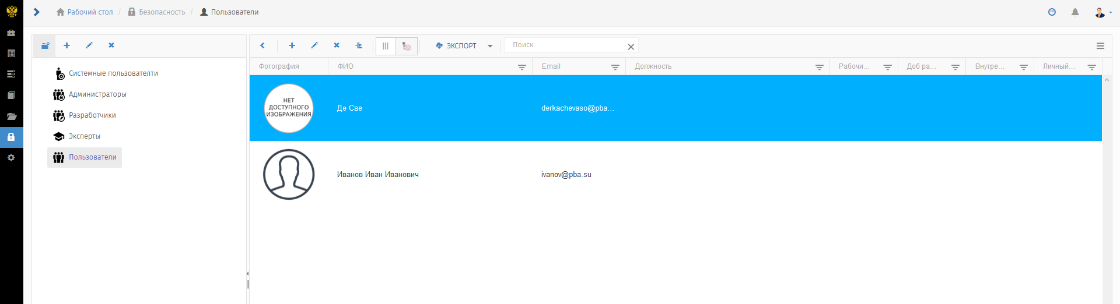
  - Добавление пользователей

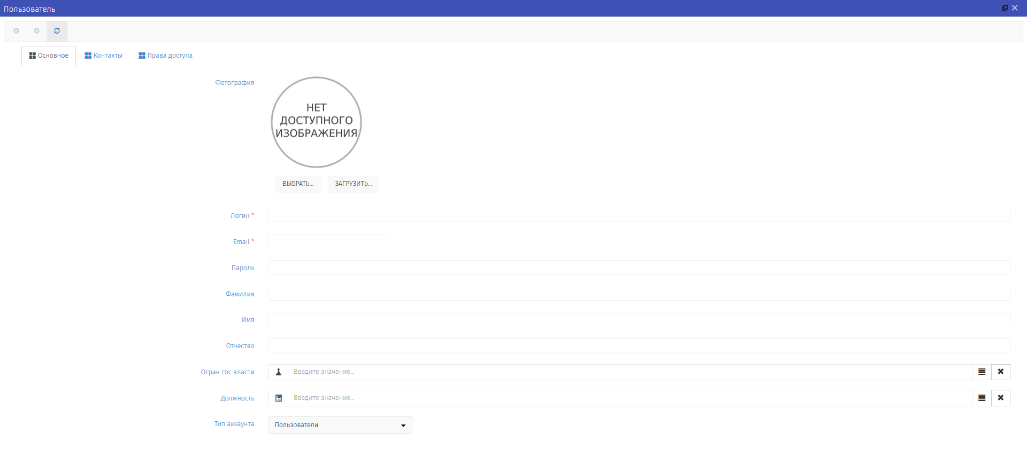
  - Присваивание ролей

Сервис
Сервис предоставляет:
- Бизнес-процессы
- Настройки
- Аудит.

Бизнес-процессы
Администратор имеет право разрабатывать бизнес-процессы.
Разработчик имеет право просмотреть бизнес-процессы выбрав сервис «Бизнес-процессы» (рисунок 72).
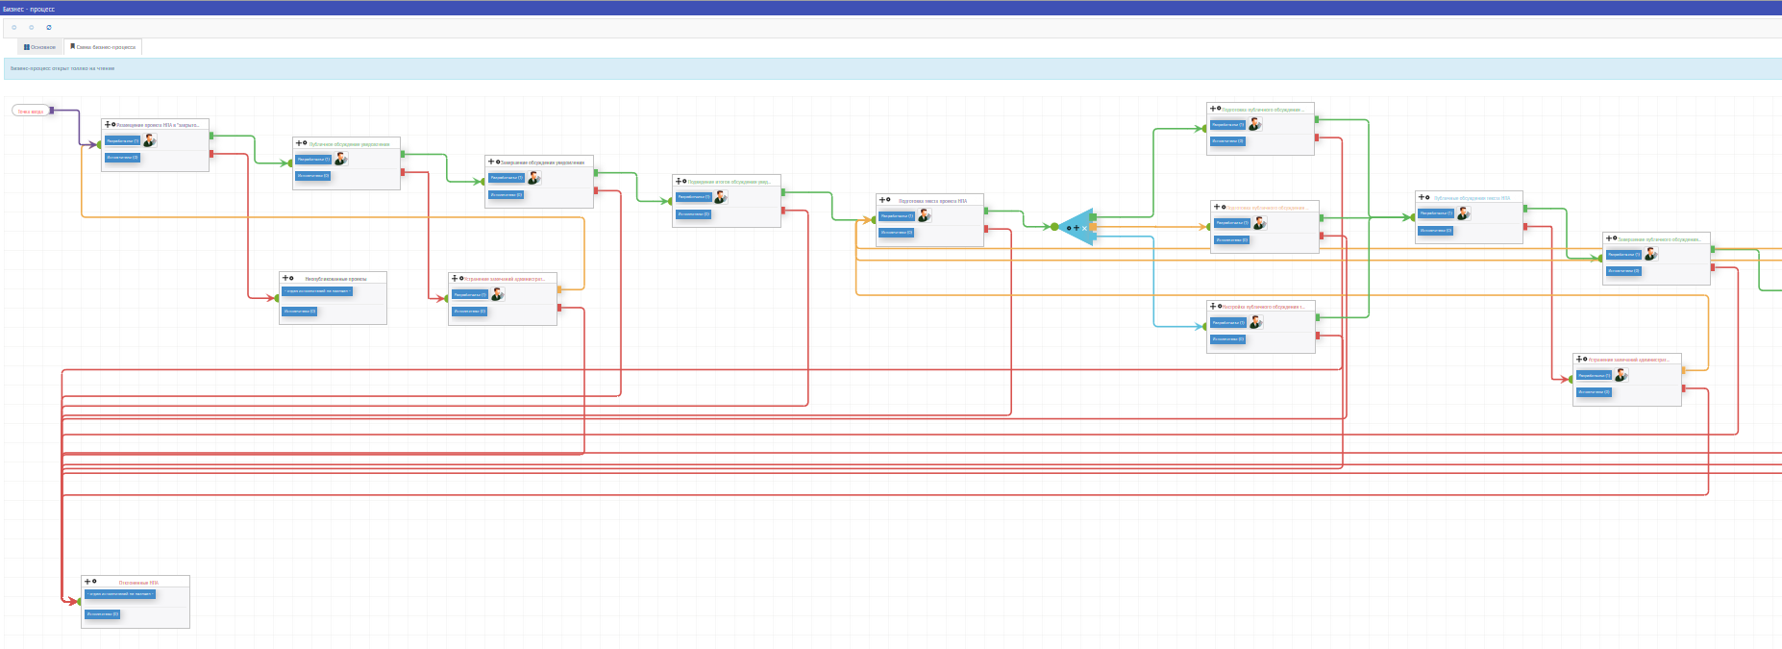
  - Бизнес-процесс прохождения НПА

В соответствии с настроенным бизнес-процессом при переходе с одного этапа на другой в системе создается новая входящая задача, которую можно посмотреть, выбрав в меню «Задачи» — «Входящие».
При переходе процесса на следующий (по бизнес-процессу) этап участник бизнес-процесса оставляет свой комментарий, который доступен всем участникам через дорожную карту.

Настройки
«Настройки» представляют собой общесистемные настройки:
- безопасности;
- аудита;
- уведомлений.
В настройках безопасности имеется возможность определить правила настройки логина и пароля.
Аудит предоставляет возможность настройки типов действий пользователей и параметров для журнала аудита.
Уведомления предоставляют возможность настройки получения уведомлений на почту.

Аудит
Журнал аудита выводит перечень пользователей и их действия в системе.
Все действия сгруппированы по типу и настраиваются в общих настройках системы (см. п. 5.2.8.2 «Настройки»).
Журнал аудита не подлежит корректировке.

Аварийные ситуации

Сообщения, выдаваемые Региональным порталом
В случае невозможности Регионального портала по каким-либо причинам продолжить выполнение команд, появляются сообщения в текущем окне браузера с описанием ошибки.

Действия в аварийных ситуациях

Сбой в работе Регионального портала
Если в процессе работы Региональный портал перестает реагировать на действия пользователей, и администратор Регионального портала не может самостоятельно устранить нештатную ситуацию, необходимо обратиться в службу технической поддержки Регионального портала.
В случае массового сбоя администратору Регионального портала необходимо обратиться к системному администратору для восстановления данных из резервного хранилища.
При нарушении работы с данными, созданными (измененными) до текущего дня, восстановление происходит из резервный копии базы данных.
При нарушении работы с данными, созданными или отредактированными, восстановление возможно вручную, используя записи системного журнала, либо пользователи заново вводят данные, измененные с момента создания последней резервной копии.

Действия в случаях обнаружения несанкционированного вмешательства
При обнаружении несанкционированного вмешательства в данные Регионального портала (размещение/редактирование информации в закрытой для публичного доступа части Регионального портала со стороны лиц, не имеющих разрешения на доступ к этой информации) следует обратиться в техническую поддержку Регионального портала. При этом необходимо описать признаки и предполагаемый характер вмешательства, а также, указать перечень данных, подвергшихся вмешательству.

Лист регистрации изменений
Лист регистрации изменений
Изм. | Номера листов |  |  |  | Всего листов (страниц) в докум. | № докум. | Входящий №  сопроводительного докум. и дата | Подп. | Дата
 | Измененных | Замененных | Новых | Аннулированных

Лист согласования
СОСТАВИЛИ
Наименование организации | Должность | Фамилия, имя, отчество | Подпись/Дата
ООО «НПЦ «БизнесАвтоматика» | Технический писатель
ООО «НПЦ «БизнесАвтоматика» | Технический писатель

СОГЛАСОВАНО
Наименование организации | Должность | Фамилия, имя, отчество | Подпись/Дата
ООО «НПЦ «БизнесАвтоматика» | Руководитель проекта | .

